**Referencearkitektur for Organisation**

**- fælles ramme for deling af organisationsdata**

**UDKAST**

**(faglig høringsversion)**

**Indhold**

1 Indledning

1.1 Resumé

1.2 Formål og baggrund

1.3 Tilblivelsesproces

1.4 Publicering og relaterede dokumenter

1.5 Hvad er en referencearkitektur?

1.6 Metoderamme

1.7 Anvendelse

1.8 Målgruppe

1.9 Læsevejledning

1.10 Ordforklaring

2 Vision og målbillede

2.1 Den forretningsmæssige og teknologiske kontekst

2.2 Overordnet scope

2.3 Forretningsmæssige behov

2.3.1 Behov i forhold til intern konsolidering og genbrug - styr på egen organisation

2.3.2 Behov i forhold til processer på tværs af organisationer

2.3.3 Styring, business intelligence samt indberetning og statistik

2.3.4 Behov i forhold til håndtering af sag og dokumenter

2.3.5 Behov i forhold til digital kommunikation / digital post

2.3.6 Behov i forhold til brugerrettighedsstyring

2.3.7 Vejviser og kontaktoplysninger

2.3.8 Lokalisering

2.4 Vision for anvendelse af forretningsdata

2.5 As-is

2.6 Forretningsmæssigt målbillede

2.6.1 Infrastruktur og standard for udveksling af data

2.6.2 Overblik på domæneniveau

2.6.3 Særligt om overblik over offentlige organisationer og administrative inddelinger

2.6.4 Den enkelte offentlige organisation

2.6.5 Andre organisationer (virksomheder, foreninger mv.)

2.6.6 Forankring af offentlige organisationer

2.6.7 Unik identifikator for organisationsenheder på tværs

2.6.8 Granulering af organisationsenheder.

2.6.9 Forståelige navne på organisationsenheder

2.6.10 Høj datakvalitet

2.6.11 Deling af datamodel

2.7 Værdiskabelse

3 Principper

3.1 Princip 1: Data om organisationer skal registreres så tæt på kilden som muligt og deles

3.2 Princip 2: Organisationsdata struktureres ud fra forretningsmæssige mål

3.3 Princip 3: Autoritative organisationsdata skal have høj kvalitet

3.4 Princip 4: Der skal være ensartede regler for ansvar for organisationsdata på domæneniveau

3.5 Princip 5: Registrering af organisationsdata skal understøtte historik

3.6 Princip 6: Organisationer registreres så de kan identificeres på tværs af domæner

3.7 Princip 7: Der skal være snitflader og standarder så organisationsdata kan udveksles

3.8 Princip 8: Organisationsdata deles rent teknisk ud fra forretningsbehov

4 Begrebsmodel

4.1 Uddybning af de enkelte begreber

5 Tjenester

5.1 Tjenesteoperationer

6 Processer

6.1 Opret ny organisationsenhed

6.3 Ret kontakt

6.2 Digital kommunikation

6.3 Styring, business intelligence samt indberetning og statistik

6.4 Opmærkning af forretningsdata til sagsbehandling og postfordeling

7 Teknisk arkitektur

7.1 Systemteknisk målbillede

7.2 Organisationsregistre i målarkitekturen

7.3 Integrationsmønstre

8 Bilag 1: Tjekliste

9 Bilag 2: Kravkatalog

10 Bilag 3: Referencer

**Dokument historie**

|  |  |  |  |
| --- | --- | --- | --- |
| Version | Dato | Beskrivelse | Initialer |
| 0.31 | 25.6.14 | Dispositionen opdateret med input fra Foranalyse, Forretningsanalyse og Business Case af 11.6.2014, samt input fra arbejdsgruppemøde 16.6.2014 | PETH |
| 0.32 | 1.7.14 | Indarbejdet input fra arbejdsgruppemøde d. 25.6 med ændringsmarkering, enkelte steder kun som redaktionelle kommentarer | PETH |
| 0.4 | 21.8.14 | Indarbejdet større ændringer fra referencegruppen d. 14.8.14.  To formål: udveksling/standard samt autoritativ information om offentlige organisationer og administrative inddelinger  Begreber forklaret og fgl ændringer:  myndighed -> offentlig organisation  Myndighedsregister -> tværoffentligt organisationsregister  Indarbejdet kommentarer til version 0.32 | PETH |
| 0.41 | 25.8.14 | Figurer med administrationsproces indarbejdet.  Proces i afsnit 4.5 revideret | MBK/ PETH |
| 0.5 | 11.09.14 | Hele dokumentet er gennemskrevet på baggrund af drøftelser i referencegruppen den 9.9.14 | MBK/PETH |
| 0.6 | 18.09.14 | Høringsversion | MBK |

# 1 Indledning

## 1.1 Resumé

Data om offentlige organisationer anvendes i mange forskellige sammenhænge og har stor betydning for digital forvaltning. Organisationsdata anvendes fx både for at vise, hvem der har ansvaret for beslutninger og opgaveudførsel og for at understøtte effektiv kommunikation og levering af det offentliges serviceydelser. Organisationsdata anvendes typisk som metadata til opmærkning af andre data og dokumenter. Det gælder alt fra breve til grunddata og statistiske data.

I dette dokument beskrives en referencearkitektur for arkitekturbyggeblokken Organisation. Den skal bidrage til at skabe en samlet ramme for, hvordan data om organisationer registreres, distribueres og anvendes på en måde, så data kan sammenstilles og genbruges. Referencearkitekturen har fokus på offentlige organisationer, men kan også anvendes af private organisationer.

Det samfundsmæssige rationale bag referencearkitekturen er, at offentlige data om organisationer skal betragtes som en værdifuld fælles ressource. Det betyder, at de så vidt muligt kun skal registreres én gang og deles fra kilden, så man dels undgår unødige dobbeltregistreringer dels kan udnytte de store potentialer, der ligger i anvendelsen af data om organisationer.

Fokus ligger på deling og udveksling af data og på mulighederne for at sammenstille data fra forskellige løsninger i nye anvendelser, der giver meningsfyldte helheder på en entydig og semantisk korrekt måde. Scope for referencearkitekturen er dette snævre fokus, og den beskæftiger sig derfor ikke med alle mulige forskellige arkitekturaspekter, som ellers kan være relevante for organisationsregistre, ESDH-løsninger og andre typer af løsninger.

I dag anvendes de samme data om organisatoriske forhold i forskellige, ofte proprietære (fag)systemer, som gennem årene er udviklet til at tilgodese de forskellige sektorers specifikke behov. Disse systemer er udviklet uden fælles arkitekturramme og fælles standarder og ofte uden integration til andre systemer for så vidt angår organisationsdata. Som følge heraf bruges der i hverdagen mange ressourcer på at vedligeholde de samme data i forskellige systemer, på at få de forskellige systemer til at spille sammen, på at konvertere data og på at kvalitetssikre data.

En fælles arkitektur for brug af data om offentlige organisationer åbner for – og er en forudsætning for - rationaliseringer og effektiviseringer. Der ligger store perspektiver for genbrug af forretningsdata, når de bliver opmærket med organisationsdata af højere kvalitet. Det er nemlig afgørende for tilliden til forretningsdata, at man ved hvem der har registret og opdateret dem.

Referencearkitekturen tager udgangspunkt i følgende vision:

|  |
| --- |
| **Vision: Offentlige organisationsdata er en fælles ressource**   * Data om offentlige organisationer og administrative inddelinger er grunddata. * Mangfoldigheden af organisationsregistre og organisationsdata indgår i et fællesskab på et standardiseret grundlag. * Organisationsdata kan sammensættes og genbruges. * Data kan generelt sammensættes gennem konsistent opmærkning med organisationsdata. |

Referencearkitekturen indeholder følgende centrale elementer, som forudsætning for at realisere visionen:

* At stamdata om offentlige organisationer gøres til grunddata
* At der etableres et tværoffentligt organisationsregister der skal udstille autoritative stamdata om offentlige organisationer og administrative inddelinger på et overordnet niveau
* At der sker en fordeling af ansvar for data om myndigheders registrering af organisationer på to logiske niveauer:
  + Domæneniveau med data om organisationsstruktur og organisationsenheder i stat, regioner og kommuner, deres institutioner og relevante virksomheder (fx lægepraksis, private/selvejende skoler og sociale institutioner) samt administrative inddelinger. Der registreres både stamdata og domænespecifikke organisationsdata. Domæneniveauet dækker et fagområde, en gruppe offentlige organisationer eller lignende.
  + Organisationsniveau med data om den enkelte myndigheds organisation, herunder såvel den interne organisation som dens organisatoriske relationer
* At der skabes fælles sprog for udveksling af data om organisationer (både offentlige og private) i form af
  + Semantisk standard for organisationsdata, herunder afklaring af centrale begreber som myndighed og virksomhed
  + Taksonomier til beskrivelse og klassificering af organisationstyper, roller, opgaver mv.
* At der anvendes en fælles unik identifikator for organisationer og relevante organisationsenheder på tværs. Dette skal gøre det muligt at sammenstille data om organisationer og at sammenstille forskellige forretningsdata, når de er opmærket med organisationsdata.

Referencearkitekturen indeholder en række principper og beskriver overordnet hvordan eksisterende organisationsregistre og andre løsninger skal udvikles, så de understøtter dataudveksling.

## 1.2 Formål og baggrund

Referencearkitekturens formål er, at skabe en arkitekturmæssig ramme for, hvordan man skal indrette løsninger, så de kan tale sammen og dele informationer om organisatoriske forhold. Referencearkitekturen kan bruges til at pege på standarder og som pejlemærke i forbindelse med udarbejdelse af konkrete løsningsarkitekturer.

De overordnede mål er:

* Genbrug af autoritative grunddata om offentlige organisationer
* Digital udveksling af data om offentlige og private organisationer
* Bedre sammenhæng mellem organisationsdata i forskellige systemer
* Mere effektiv administration af organisationsdata
* Bedre muligheder for at sammenstille data om det danske samfund generelt gennem opmærkning med organisationsdata.

## 1.3 Tilblivelsesproces

Denne referencearkitektur er en del af den tværoffentlige digitaliseringsstrategis initiativ *Fælles overblik over it-arkitekturen* og *Grunddataprogrammet*.

Den bygger til dels på Referencearkitektur for Sag og Dokument fra 2008, som havde fokus på fem områder: Sag, Dokument, Arkiv, Klassifikation og Organisation. Der blev i forlængelse af denne udarbejdet snitfladespecifikationer for de fem områder, herunder Specifikation af forretningsservice for Organisation (Version 1.0 og senere version 1.1). Denne specifikation er en del af Sag- og Dokumentstandarderne, der i 2011 fik status som obligatorisk i forbindelse med ESDH systemer i henhold til en tværoffentlig aftale om åbne standarder.

I det praktiske arbejde med standarden har flere organisationer ønsket at anvende denne specifikation i en bredere kontekst end ESDH. Der er samlet en del erfaringer, som har tydeliggjort dels et behov for at revidere specifikationen dels at sætte den i en bredere kontekst. Ligeledes er der sket en udvikling i internationale standarder i løbet af de mellemliggende år, hvilket har medført et ønske om, at det fælles sprog vedrørende organisationsdata bygger på internationale semantiske standarder.

Digitaliseringsstyrelsen gennemførte i november 2013 en workshop om arbejdet med og behovene i forbindelse med registrering og anvendelse af data om offentlige organisationer og en efterfølgende foranalyse af organisationsdata [Foranalyse organisationsdata].

En del af baggrunden var et arbejde i National Sundheds-it (NSI) med analyse af behovene i forbindelse med Sundhedsvæsenets Organisationsregister [SOR-analyse] og ønsker om udvikling af snitflader til dette register.

I december 2013 besluttede styregruppen for den tværoffentlige digitaliseringsstrategi, at der skulle arbejdes for at udvalgte OIO standarder skulle modnes til en bredere anvendelse. Der blev nedsat en interimstyregruppe, som i april 2014 besluttede, at der inden udgangen af 2014 skulle laves en analyse af de forretningsmæssige behov, en referencearkitektur samt en revideret standard for udveksling af organisationsdata, OIO Organisation 2.0, som skal bygge på internationale standardspecifikationer og på erfaringerne med OIO Organisation 1.1, som den så vidt muligt skal være kompatibel med. Desuden blev det besluttet at der skulle laves en testløsning (POC) til afprøvning af den nye standard i praksis. På det grundlag blev der blev der etableret en tværoffentlig referencegruppe og arbejdsgrupper, som har bistået Digitaliseringsstyrelsen i arbejdet.

## 1.4 Publicering og relaterede dokumenter

Referencearkitekturen publiceres på OIO Arkitekturguiden, hvor man kan finde beslægtede dokumenter vedrørende organisationsdata, herunder forretningsanalyse og relaterede standarder, dokumentation af referenceimplementering mv.

Link: [http://arkitekturguiden.digitaliser.dk/node/669http://arkitekturguiden.digitaliser.dk/node/669](http://arkitekturguiden.digitaliser.dk/node/669)

## 1.5 Hvad er en referencearkitektur?

En referencearkitektur giver både myndigheder (kunder) og leverandører fælles pejlemærker.

En referencearkitektur er en fælles referenceramme for den måde vi bygger it-løsninger på inden for et specifikt område. Den beskriver de forretningsmæssige visioner og mål, fastlægger principper og begreber. Den beskriver, hvordan man kan realisere de egenskaber, som der er behov for både på forretningsniveau og på teknisk niveau. En referencearkitektur er en beskrivelse på konceptuelt og logisk niveau.

## 1.6 Metoderamme

Referencearkitekturen anvender OIO Arkitekturmetoden (OIO EA) som metoderamme.

Referencearkitekturen er generelt søgt udarbejdet således, at den er så konsistent som muligt med andre fællesoffentlige arkitekturdokumenter og standarder udarbejdet i OIO-regi.

Referencearkitekturen bygger på etablerede fællesoffentlige arkitekturprincipper, aftaler og retningslinjer vedrørende deling af data og anvendelse af åbne standarder.

## 1.7 Anvendelse

Referencearkitekturen har overordnet set to anvendelseskontekster: Standardisering og løsningsprojekter.

Dels skal den skal den anvendes til – i tværoffentligt regi - at udpege tværoffentlige standarder, der understøtter udveksling af organisationsdata.

Dels skal den understøtte udarbejdelse af løsningsarkitektur i konkrete projekter. Den kan anvendes i forbindelse med kravspecificering af løsninger. Sammen med de tværoffentligt udpegende standarder kan den også anvendes i forbindelse med specificering af standardiserede snitflader mellem systemer, der skal håndtere data om offentlige organisationer.

Referencearkitekturen lægger vægt på udveksling af data og giver overordnede, principielle rammer. Den anviser ikke i detaljer, hvordan leverandører skal bygge løsninger, sikre performance, håndhæve sikkerhed og lignende.

Referencearkitekturen kan anvendes i sammenhæng med andre tværoffentlige referencearkitekturer[1].

## 1.8 Målgruppe

Dette dokument har to målgrupper:

* Den ene målgruppe er strategiske beslutningstagere indenfor digitalisering og it, typisk digitaliseringschefer, it-chefer, afdelings- og kontorchefer og andre med rollen som systemejer.
* Den anden målgruppe er projektledere, arkitekter og udviklere hos myndigheder og leverandører, der har til opgave at kravspecificere og designe løsninger, hvor der indgår håndtering af data om offentlige organisationer.

## 1.9 Læsevejledning

Kapitel 1-3 bør læses af alle. Kapitel 4-6 henvender sig særligt til forretnings og informationsarkitekter, mens kapitel 7-8 henvender sig særligt til applikations, teknologi- og sikkerhedsarkitekter. Bilag 1 og 2 henvender sig til projektledere og arkitekter, mens bilag 3 primært henvender sig til informations- og applikationsarkitekter.

**Kapitel 1: Indledning** giver et samlet overblik over dokumentet, inkl. resumé, formål, baggrund, metode, anvendelse, styring samt en generel introduktion til emnet EDA.

**Kapitel 2: Vision og målbillede** giver et overblik over den grundlæggende vision, beskriver det forretningsmæssige arkitekturmålbillede og hvordan der skabes værdi

**Kapitel 3: Principper** fastlægger de overordnede principper, som skal styre designet af en løsningsarkitektur.

**Kapitel 4: Begrebsmodel** definerer de centrale begreber og relationer, der kendetegner arkitekturen. Fokus ligger på det forretningsmæssige og logiske niveau.

**Kapitel 5: Tjenester** beskriver de vigtigste forretningsservices som indgår i arkitekturen.

**Kapitel 6: Processer** giver eksempler på hvordan organisationsdata dannes deles og anvendes i forskellige processer

**Kapitel 7: Systemteknisk målbillede** indeholder en overordnet beskrivelse af hvordan de logiske tjenester kan implementeres i forskellige løsningssituationer.

**Bilag 1: Tjekliste** indeholder en kort tjekliste, som kan anvendes i forbindelse med udbud og tilpasning af løsninger. <Mangler>

**Bilag 2: Kravbank** indeholder et forslag til konkret kravmateriale til brug for udbud mv. <mangler>

**Bilag 3: Kildeliste** indeholder en oversigt over kilder, som der refereres til i teksten med en hård parentes [ ].

## 1.10 Ordforklaring

I dette afsnit beskrives de væsentligste begreber og termer, som anvendes i dokumentet. Der henvises desuden til kapitel 4 Begrebsmodel, for en definition af de centrale begreber, der anvendes til at definere de logiske forretningstjenester og snitflader.

|  |  |
| --- | --- |
| Begreb | Forklaring |
| Juridisk person | En organisation som kollektivt har egen retskapacitet på samme måde som et enkelt menneske. (bygger på http://da.wikipedia.org/wiki/Juridisk_person) |
| Organisation | En gruppering af personer, som arbejder sammen med et fælles formål. (bygger på www.w3.org/TR/vocab-org/)  (Represents a collection of people organized together into a community or other social, commercial or political structure. The group has some common purpose or reason for existence which goes beyond the set of people belonging to it and can act as an Agent. Organizations are often decomposable into hierarchical structures) |
| Formel organisation | En organisation som er alment anerkendt med rettigheder og ansvar. Eksempler er virksomheder, foreninger, institutioner, myndigheder, sogne. (bygger på www.w3.org/TR/vocab-org/) |
| Registreret organisation | En formel organisation, som er blevet en juridisk person gennem en formel registreringsproces. (bygger på http://www.w3.org/TR/vocab-regorg/  I Danmark sker registrering i CVR.  Alle myndigheder er registrerede organisationer. |
| Offentlig organisation | En organisation, der er en del af eller ejet af Folketinget, stat, regioner og kommuner. |
| Myndighed (offentlig) | En offentlig myndighed er en [offentlig](http://da.wikipedia.org/wiki/Det_offentlige) forvaltningsenhed, der har en lovudøvende funktion inden for rammerne af en [stat](http://da.wikipedia.org/wiki/Stat), en [delstat](http://da.wikipedia.org/wiki/Delstat), en [region](http://da.wikipedia.org/wiki/Region) eller en [kommune](http://da.wikipedia.org/wiki/Kommune), og som ikke er en parlamentarisk forsamling. (fra da.wikipedia.org/wiki/Offentlig_myndighed) |
| Privat organisation, privat virksomhed | En organisation der er ejet af en eller flere personer eller er selvejende (Der er også offentligt ”ejede” selvejende institutioner) |
| Virksomhed | En registreret organisation med et forretningsformål. Virksomheder er registreret i CVR. CVR omfatter også offentlige organisationer, som derfor også kan være ”virksomheder” |
| Administrativ inddeling | Landets administrative inddeling i kommuner, regioner, retskredse, sogne mv. som grundlag for organiseringen af den offentlige forvaltning (efter http://www.gst.dk/emner/frie-data/hvilke-data-er-omfattet/hvilke-data-er-frie/landinddelinger/danmarks-administrative-geografiske-inddelinger-(dagi)/) |
| Organisationsenhed | En afgrænset enhed der er del af en organisation, som kun er anerkendt som del af denne organisation og dermed ikke er en selvstændig juridisk person.  (bygger på http://www.w3.org/TR/vocab-regorg/ |
| Domæne | Et fagområde (fx sundhedsområdet, socialområdet), en samling af organisationer af samme type (fx kommuner) |

*Begreber om registrering af organisationer:*

|  |  |
| --- | --- |
| Begreb | Forklaring |
| Organisationsoverblik | Liste over en population af organisationer, der har samme klassifikation, fx ministerium, styrelse, region, kommune.  Indeholder desuden beskrivelser af populationen. |
| Domæneoverblik | Liste over organisationer (offentlige og private) som myndigheden med ansvar for domænet har besluttet skal registreres. |
| Organisationsregister (-løsninger, -system) | Et register, der har som hovedformål at håndtere data om en eller flere organisationer. |
| Domæneregister | Et organisationsregister der registrerer organisationer til brug for et domæne |

*Begreber om data om organisationer*

|  |  |
| --- | --- |
| Begreb | Forklaring |
| Organisations-stamdata | Grundlæggende data om en organisation, der anvendes bredt. Organisations-stamdata kan fx være navn, adresse, andre kontaktoplysninger, organisatorisk sammenhæng, klassifikation, tilknyttede personer (fx ansat). |
| Domæneorganisationsdata | Information/data om organisation der bruges i domænesammenhæng, fx lokationsnumre til digital kommunikation i sundhedsvæsenet |
| Grunddata | Med Grunddataprogrammet har ”grunddata” fået en mere præcis betydning. ”Grunddata er de fundamentale oplysninger, som indgår i myndighedernes daglige sagsbehandling. Det er fx oplysninger om personer, virksomheder, adresser, ejendomme og geografi, dvs. digitale kort”  Grunddataprogrammet pjece s. 6:  Hvilke data, der konkret er grunddata, afgøres af grunddatabestyrelsen, og det kan omfatte både stamdata, domæneorganisationsdata og overbliksdata. |
| Forretningsdata | Data genereret i forbindelse med (offentlige) organisationers aktiviteter (sagsbehandling, serviceleverancer), som ofte er opmærket med data om organisation |

*Andre begreber*

|  |  |
| --- | --- |
| Begreb | Forklaring |
| OIO Organisation | OIO standarden for serviceinterface for organisation |
| KOMBIT Organisation | Det fælleskommunale støttesystem i den kommunale rammearkitektur |
| Lokalisering | I denne referencearkitektur bruges begrebet om en stedsangivelse i form af opgang/indgang, rum eller geometrisk koordinater. |
| Føderation | I organisationssammenhæng er en føderation et samarbejde mellem uafhængige parter, der gennem fælles standarder og aftaler deler data om organisationer i gensidig tillid (trust). |

# 2 Vision og målbillede

## 2.1 Den forretningsmæssige og teknologiske kontekst

*Om organisationsdata generelt*

Det centrale forretningsobjekt i denne referencearkitektur er Organisation.

Data vedr. organisationer (offentlige organisationer, institutioner og virksomheder) *anvendes* i en lang række offentlige og private it-systemer. Organisationsdata *registreres* i dag i en række forskellige organisationsregistre og fagsystemer på meget forskellige måder med forskellige datamodeller, og snitfladerne til organisationsregistrene er meget forskellige.

Håndteringen af organisationsdata har den grundlæggende udfordring, at den registrerede enhed konceptuelt og definitorisk i sig selv er en vanskelig størrelse – i modsætning til fx en person.

Begrebet ’Organisation’ kan beskrive den måde, vi opdeler organisationen i afdelinger, kontorer osv. Men forretningsobjekterne kan også beskrive de organisationer, som vi arbejder sammen med. Det vil sige, at der begrebsligt findes en instans af organisation, der er intern, og flere der er eksterne.

Organisationer spænder i størrelse og kompleksitet fra små virksomheder og institutioner til store myndigheder som et ministerium, en kommune eller en verdensomspændende virksomhed som fx Mærsk eller en international organisation som FN. Når organisationsdata skal rumme kompleksiteten i store organisationer, skal de også beskrive den indre struktur af underordnede organisationer.

Formelle organisationer og organisatoriske enheder er ideelt set (rimeligt) entydigt definerede på et givet tidspunkt, men deres indhold og afgrænsning afhænger af hvem der ”ser” organisationen (der er forskel på en afdeling alt efter om den ”ses” af et internt postvæsen, regnskabsafdelingen, ledelsen osv.) Desuden ændrer organisationer navn, organisatorisk og geografisk placering samt opgaver over tid.

*It-systemer der bærer organisationsdata*

I forhold til de registre, der har organisationsdata som hovedopgave, kan deres data grupperes i

* Organisationsdata om grupper af organisationer, fx organisationer i et domæne som sundhedsdomænet
* Organisationsdata i enkeltorganisationer

På begge niveauer håndteres data både i dedikerede organisationsregistre og i forbindelse med fagsystemer.

Der findes ikke et autoritativt register over ministerier, styrelser, regioner og kommuner, hvor disse oplysninger findes, vedligeholdes og udstilles efter grunddataprogrammets principper.

Organisationsdata anvendes desuden i en lang række fagsystemer, ESDH systemer, kontorsystemer, hjemmesider og portaler og en lang række andre typer af systemer.

*Modning af behov og efterspørgsel*

Der sker i disse år en vis modning af behovet for at kunne udveksle og dele organisationsdata. Det gælder fx i kommunale fællesudbud, på sundhedsområdet i SOR-registret og i større udbud i fx Region Hovedstaden og Region Sjælland samt i fællesoffentlige løsninger som Borger.dk (CCP) og Digital Post. Det fører til efterspørgsel efter fælles arkitekturrammer, standarder og infrastrukturløsninger, der kan understøtte dette.

*Modning af standarder*

I udgangssituationen for referencearkitekturen er der etableret en standard for udveksling af organisationsdata - OIO specifikation for Organisation 1.1 - som en del af sag- og dokumentstandarderne. Siden denne standard blev vedtaget i 2011 er der udviklet internationale standarder på området, herunder væsentligst Organisation Ontology og Core Registered Organisation Vocabulary samt Core Person Vocabulary[2].

## 2.2 Overordnet scope

Fokus for denne referencearkitektur ligger på deling og udveksling af organisationsdata. Perspektivet er mulighederne for at sammenstille data fra forskellige løsninger i nye anvendelser, der giver meningsfyldte helheder på en entydig og semantisk korrekt måde.

Scope for referencearkitekturen er dette snævre fokus, og den beskæftiger sig derfor ikke med alle mulige forskellige arkitekturaspekter, som ellers kan være relevante for organisationsregistre, ESDH-løsninger og andre typer af løsninger.

Referencearkitekturen vedrører i princippet alle typer af organisationer og både ydre og indre aspekter:

* ejerskab (fx privat, offentlig)
* grad af formalisering (registreret/ikke registreret)
* geografisk dækningsområde (fx danske administrative inddelinger, udenlandske myndigheder og internationale organisationer)
* intern organisering (fx organisationsenheder, ansvarsfordelinger, projekter)
* indbyrdes organisering (fx interessefællesskaber, projekter o.l.).

Fokus ligger imidlertid på offentlige organisationer og omfatter her både myndigheder, virksomheder, administrative inddelinger og uformelle organiseringer og samarbejdsrelationer som fx projekter og grupper. Dette fokus skyldes de konkrete forretningsmæssige behov, som beskrives nærmere nedenfor.

Referencearkitekturen opererer med to niveauer for beskrivelse af organisation, som stiller forskellige krav til data:

* Domæneoverblik: Data om et samlet område (fx myndigheder/administrative inddelinger, virksomheder, sundhedsområdet, kommunerne e.l.). Data har fokus på populationen: Organisationsstruktur og organisationsenheder, fx i stat, regioner og kommuner, deres institutioner og relevante virksomheder som fx lægepraksis, private/selvejende skoler og sociale institutioner. Der registreres både stamdata og domænespecifikke data.
* Enkeltorganisation: Data om den enkelte organisation (herunder organisatoriske enheder og underorganisationer samt samarbejdsrelationer o.l.). Data skal understøtte organisationens indre virke såvel som dens eksterne relationer. Stamdata er her typisk på et mere detaljeret niveau.

De to niveauer er illustreret i nedenstående figur med eksempler på eksisterende domæneregistre. Kassen *Offentlige organisationer og administrative inddelinger* er stiplet for at illustrere, at der ikke i dag findes et register med et autoritativt overblik over dette.

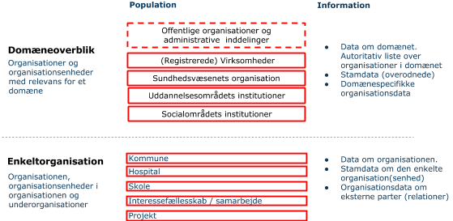Oversigt over referencearkitekturens to logiske niveauer for organisationsdata med eksempler

## 2.3 Forretningsmæssige behov

Det tværoffentlige samarbejde om digitalisering forventes i de kommende år at ville have stigende fokus på tværgående processer, automatisering, øget brugervenlighed, genbrug af data mv. Alle disse typer af mål vil kræve at organisationsdata kan udveksles digitalt i høj kvalitet.

I dette afsnit skitseres nogle eksempler på vigtige forretningsbehov for anvendelse af organisationsdata, som rummer stort potentiale for bedre og billigere løsninger.

### 2.3.1 Behov i forhold til intern konsolidering og genbrug - styr på egen organisation

Med stadigt flere it-systemer med organisationsdata stiger behovet **internt i organisationer** for at samle administrationen af organisationsdata, så organisationsdata bliver mere ensartede på tværs af anvendelser, og så kvaliteten af organisationsdata forbedres.

Som en del af dette arbejde kan organisationsdata i mindre eller større omfang samles i et register, hvorfra de kan distribueres til de systemer, der skal anvende dem. Registrering og anvendelse af organisationsdata kan derved følge de generelle principper om, at data indtastes én gang og genbruges. Hertil kræves (interne) standarder - både i form af fælels sprog og snitflader, således at distributionen kan ske på samme måde til alle systemer.

### 2.3.2 Behov i forhold til processer på tværs af organisationer

Parallelt med den interne udvikling sker der en stigning i behov for anvendelse af **organisationsdata på tværs af offentlige organisationer**.

Der er i disse år stigende fokus på krav om bedre og tættere samarbejde mellem myndigheder om opgaveløsning over for borgere og virksomheder. Et konkret eksempel er automatisering af postfordeling og gennemsigtighed i processer i bred forstand.

Dette kan tilsvarende understøttes generelt ved en konsistent anvendelse af fælles sprog for organisationsdata, herunder deling af klassifikationer og fælles semantik for snitflader.

Hertil kræves der adgang til autoritative organisationsdata på tværs af de enkelte myndigheder, via en national infrastruktur bundet sammen via åbne snitflader.

### 2.3.3 Styring, business intelligence samt indberetning og statistik

Der anvendes i dag organisationsdata til styring, business intelligence, indberetning og statistik.

Inden for de enkelte domæner hvor der er etableret identifikatorer, der er fælles inden for domænet, fungerer dette rimeligt tilfredsstillende, idet der dog til stadighed pågår et arbejde med at øge datakvaliteten.

Derimod er der vanskeligheder ved at sammenstille data på tværs af domæner og analysere data i forhold til organisatorisk opmærkning. Danmarks Statistik gør en stor indsats for at kunne sammenstille data fra flere domæner. Også en fremtidig anvendelse af data (Big Data, åbne offentlige data, Linked data) vil øge behovet for at kunne sammenstille data fra flere domæner med valid organisationsopmærkning.

Anvendelsen af organisationsdata til styring, business intelligence, indberetning og statistik indebærer

* At den registrerende opmærker data med relevante oplysninger om organisatorisk enhed, herunder identifikator
* At den anvendende ved hjælp af opmærkningen kan identificere den organisatoriske enhed entydigt
* At den anvendende kan indhente yderligere oplysninger om den organisatoriske enhed, fx over- og underliggende enheder
* At den anvendende på denne måde kan sammenstille data fra en eller flere kilder til et mere sammenhængende billede af en organisations aktiviteter

For at kunne gøre dette er det nødvendigt med fælles identifikatorer på tværs af domæner.

### 2.3.4 Behov i forhold til håndtering af sag og dokumenter

Digitaliseringen, herunder borgerselvbetjening, betyder stadig flere muligheder for at automatisere dele af sagsbehandlingen, herunder journalisering, og krav om effektiviseringer i offentlige organisationer presser også i denne retning.

Det er derfor et centralt eksempel på et forretningsbehov, at sager og dokumenterskal knyttes til organisation, både den organisation, der er sagsbehandlende (den interne organisation) og dem, der er parter i sagen (eksterne).

Enhver sag og dens dokumenter har

* metadata om *opgaven* (emne)
* *hvem* der er sagens parter og
* *hvem* der har ansvaret for sagen
* *hvad* sagen drejer sig om (fx et bestemt køretøj).

Sag og dokumentstandarderne blev udviklet for at understøtte såvel interne processer som processer på tværs af myndigheder.

### 2.3.5 Behov i forhold til digital kommunikation / digital post

Der anvendes i dag organisationsdata til digital kommunikation på tværs af organisationer på en række områder. Eksempler er NemHandel, MedCom og Digital Post. Anvendelsen af digital kommunikation forventes at stige i de kommende år.

På NemHandelområdet anvendes NemHandelregistret, på sundhedsområdet anvendes SOR til dette formål, og i Digital post har offentlige organisationer registreret enheder og funktioner, der kan sendes til.

Med indførelsen af obligatorisk digital post for både borgere og virksomheder har der vist sig et stort behov for at kunne vise postmodtagerens organisation for afsender, således at digital post kan kanaliseres til rette postmodtager (i form af funktion, organisatorisk enhed eller sagsbehandler).

Beskeder og indberetninger skal opmærkes med organisationsenheder der kan spores til en ansvarlig organisation.

Anvendelsen af organisationsdata til digital kommunikation og sagsfordeling indebærer

* At afsender finder modtager ved søgning eller opslag i en adresseliste (eller funktionsoversigt)
* At afsender opmærker data med relevante oplysninger om/til modtager, fx organisatorisk enhed, funktion, medarbejder
* At modtagerorganisationen ved hjælp af opmærkningen og interne regler om opgavefordeling kan fordele meddelelsen/sagen til rette modtager, enten manuelt eller maskinelt.

For at kunne gøre det har afsendersiden behov for

* Høj datakvalitet, så adresselisten er fuldt opdateret med korrekte data om modtager. En rimelig opdateringshyppighed i forhold til kommunikation er en gang i døgnet eller hyppigere.
* Forståelige navne på organisatoriske enheder og brugervenlige oplysninger om fagområde og eventuelt funktioner jf [SOR-analyse].

|  |
| --- |
| Eksempel: Organisationsdata i Digital Post  **Eksempel: Digital post kan beriges med information om den modtagende organisation**  Attentionsformatet[3] er et metadataformat, der kan indeholde oplysninger om den modtagende organisation angivet af den afsendende organisation. Det giver den afsendende organisation mulighed for at angive oplysninger, der kan virke til bedre input-håndtering i den modtagende organisation. Formatet kan således rumme:   * en e-mailadresse, * et personnavn, * et enhedsnavn, * et p-nummer og * klassifikationsoplysninger (FORM + anden, fx KLE).   Attentionformatet er en fil i XML-format, attention.xml, der kan vedlægges digital post-meddelelser.  Formatet virker grundlæggende efter kan-kan princippet: Hvis den afsende organisation kan angive en oplysning (og gør det) og den modtagende organisation kan håndtere formatet og informationen (og gør det) så er potentialet opnået. Der er intet krav til brugen af formatet i nogen af enderne.  Attentionformatet er specificeret af Digitaliseringsstyrelsen. |

### 2.3.6 Behov i forhold til brugerrettighedsstyring

Der anvendes i dag organisationsdata til sikkerhed og brugerstyring.

Udstedelse af NemID (digital signatur) til virksomheder og offentlige organisationer sker på grundlag af CVR-registret. I NemLog-in Rettighed sker tildeling af rettigheder bl.a. på grundlag af CVR- og P-numre i CVR. På sundhedsområdet anvendes desuden data fra SOR i nogle sammenhænge.

Anvendelsen af CVR til sikkerhed/brugerstyring og Digital post vurderes primært at bero på, at CVR indeholder autoritative data, og at der ikke har været alternativer. Der er dog også problemer med anvendelse af CVR og opdelingen i produktionsenheder, idet denne struktur dels er for grovmasket til mange formål, dels ikke svarer til behovene. Dette kunne løses ved at ændre CVR, fx ved at supplere med mere finmasket inddeling.

En anden løsning er at bruge andre registre med andre strukturer. Det vil dog kræve, at disse registre får samme autoritet som CVR, og at der er snitflader mv, så de kan anvendes. Perspektivet ved at gøre disse registre til grunddata er derfor, at de på sigt kan anvendes til flere formål end nu.

Anvendelsen af organisationsdata til sikkerhed og brugerstyring indebærer

* At den organisation, medarbejderen er ansat i, opretter brugeren i NemID og tildeler rettigheder i NemLog-in Rettighed
* At brugeren ved log-in får udstedt en SAML-billet med oplysning om identitet, virksomhed og rettighedsoplysninger
* At tjenesteudbyder ved modtagelse af SAML-billetten tildeler rettigheder til tjenesten på grundlag af et regelsæt.

I forhold til sikkerhed og brugerstyring er kravene til organisationsdata

* At der er sikkerhed for, at data er fra autoritativ kilde (dvs. er født af betroede medarbejdere på vegne af ledelsen, og at ledelsen kan stå inde for korrektheden af data), idet det bliver afgørende for at få adgang til fortrolige data
* At der er meget kort tid (få timer eller kortere) fra ændringer i organisationer til de er tilgængelige nationalt. Det stiller krav både til de ansvarlige for vedligeholdelse af data og til teknikken, der muliggør transport af data fra kilden til de løsninger, der anvender det til brugerstyring.
* At der er andre kilder til organisatorisk tilknytning end CVR- og P-nummer, der ikke er tilstrækkeligt granuleret i store organisationer (som fx sygehuse, kommuner)

### 2.3.7 Vejviser og kontaktoplysninger

Der anvendes i dag organisationsdata til vejviser og kontaktoplysninger. Der sker på grundlag af de nationale organisationsregistre og adresselister på hjemmesider og på borger.dk.

Anvendelsen af organisationsdata til vejviser og kontaktoplysninger indebærer

* At den anvendende kan søge efter den organisatoriske enhed og adresse- og kontaktoplysninger
* At den anvendende kan
  + overføre relevante data til sin applikation (ruteplanlægger, mailprogram)
  + eller anvende data manuelt

For at kunne gøre det har brugerne behov for

* Høj datakvalitet, så adresselisten er fuldt opdateret med korrekte data om modtager. En rimelig opdateringshyppighed i forhold til kommunikation er en gang i døgnet.
* Forståelige navne på organisatoriske enheder og brugervenlige oplysninger om fagområde og eventuelt funktioner
* At der er gennemsigtighed i navngivning, fx mellem det borgerrettede og det fag- og organisationsspecifikke

Der er store krav til, at informationen er rettet til målgrupperne, og det gør, at det kun i begrænset omfang er relevant at anvende nationale registre til vejviser og kontaktoplysninger.

### 2.3.8 Lokalisering

Der anvendes i dag kun i begrænset omfang organisationsdata i forbindelse lokalisering.

I en række sammenhænge er der behov for, at relevante (forretnings)objekter skal kunne lokaliseres. Det kan fx ske ved opmærkning med reference til organisation(senheder) der kan relateres videre til fx fysisk lokation, adresse eller kontaktpunkt.

Danske Regioner (RSI) har nyligt vedtaget ”Referencearkitektur for Lokalisering og Emneidentifikation”, og der kan forventes en vækst i dette område i de kommende år. Heri indgår begrebet ”lokalitet”, som både kan være en bygningsmæssig og en organisatorisk stedsbestemmelse.

Anvendelsen af organisationsdata til Lokalisering indebærer

* At den registrerende opmærker data med relevante oplysninger om præcis stedsangivelse og organisatorisk enhed, herunder identifikator
* At den anvendende ved hjælp af opmærkningen kan identificere den organisatoriske enhed og dens placering entydigt
* At den anvendende kan indhente yderligere oplysninger om den organisatoriske enheds placering, fx ruteangivelse

Organisationsdata kan indgå i lokalisering ved at der i data om lokalisering kan referes til organisation med den tværgående unikke identifikator.

*Behov i forhold til myndighedsopslag*

Der er ikke i dag et autorativt sted hvor man kan slå danske myndiggheder og administrative enheder op.

F.eks. kan SOR-registrert ikke slå adresseændringer i kommunerne op et autorativt sted.

*Behov i forhold til opmærkning af grunddata og andre forrentningsadata*

Organisatiosdata kan anvendes til at opmærke forretningsdata. det kan fx sige noget om hvem der har registreret/opdateret og hvem der har ansvar. dette har stor betydning bådemed hensyn til vurdering af kvalitet og i forbindelse med eventuelle tvister.

I forbindelse med registrering og opdatering af **grunddata** behov for at kunne opmærke grunddata med autoritative data om hvem der har foretaget en given registrering og hvem der har ansvar for data. Der er i den sammenhæng behov for et samlet og autoritativ overblik over myndigheder, organisationsenheder og administrative inddelinger i det offentlige.

*Behov for håndtering af resort og organisationsændringer*

Organisationer er foranderlige og det stiller store krav til organisatinsdata. F.eks. er organisationsdata helt afgørende i forhold til regeringsskift og omlægning i ministeriernes ressortområder. Her har Finansministeriet eksempelvis store udfordringer i at opdatere en lang række systemer i løbet af meget kort tid.

Tilsvarende gælder i princippet en intern organisationsomlægning i de enkelte myndigheder og de fleste typer af organisationer generelt.

I en forvaltningssammehæng vil der ofte være bevov for en entydig historik i data, så man kan tilbage i tiden og se hvordan organisationen så ud på et givent tidspunkt. Denne poroblematik kendes også fra fx Digital Post, hvor der både kan være behov for at se hvem der har sendt et brev oprindeligt og hvem der har ansvar for den pågældende opgave i dag.

Denne type behov betyder dels at der er behov for at kunne skrede data om organisatoriske ændringer nemt og hurtigt dels af der er behov for historik i form af dobbelt-historik (historisk om hvornår data er registreret plus data om hvornår data gælder.)

*Behov i forhold til dataanalyse / big data*

Lov om videreanvendelse af den offentlige sektors information (PSI-loven) skal gøre det muligt for virksomheder, iværksættere, borgere og det øvrige civilsamfund at få adgang til at genanvende offentlige data i både kommerciel og ikke-kommerciel sammenhæng. Det indebærer bl.a. at der skal være relevante metadata og dokumentation af datasæt, så data fra det offentlige kan kobles til myndigheder til brug for analyser, sammenligninger og nye tjenester. Heraf følger et behov for en standardiseret måde at registrere offentlige organisationer, således at data kan kobles meget præcist til en offentlig organisation.

*Behov for et nationalt myndighedsregister*

Der er mange forskellige organisationsregistre med forskellige formål, men der er ikke en fælles indgang, hverken for personer eller it-systemer. Det betyder, at nye løsninger ofte etablerer eget organisationsregister, da der ikke er mulighed for at genbruge data, enten fordi man ikke kan finde et tilfredsstillende kilderegister, fordi et sådant ikke findes, eller fordi det ikke har anvendelige snitflader.

Det peger på et behov for at etablere en eller flere løsninger, der giver overblik og leverer autoritative organisationsdata om det offentlige med standardsnitflader. Eksempelvis et nationalt myndighedsregister.

*Behov for en fælles identifikator*

Der er i forbindelse med mange af de ovennævnte forretningsbehov et fælles, generelt behov for at kunne sammenstille organisationsdata fra forskellige kilder og forretningsdata opmærket med organisationsdata på en sikker og nem måde.

Det betyder, at der er behov for at de relevante enheder er opmærket med en unik, tværgående identifikator. Denne tankegang indgår i modelreglerne for Grunddata.

## 2.4 Vision for anvendelse af forretningsdata

På baggrund af ovenstående forretningsbehov tager referencearkitekturen afsæt i nedenstående vision.

|  |
| --- |
| **Vision: Offentlige organisationsdata er en fælles ressource**   * Data om offentlige organisationer og administrative inddelinger er grunddata. * Mangfoldigheden af organisationsregistre og organisationsdata indgår i et fællesskab på et standardiseret grundlag. * Organisationsdata kan sammensættes og genbruges. * Data kan generelt sammensættes gennem konsistent opmærkning med organisationsdata. |

Det er centralt i visionen, at stamdata om offentlige organisationer og administrative inddelinger indgår som en del af fremtidens offentlige grunddata.

Visionen fordrer, at der er klar ansvarsfordeling og sammenhænge mellem de enkelte organisationsregistre.

Desuden kræver den effektive processer til registrering og vedligehold af data om organisationer i det offentlige og i det offentliges registre.

Visionen indebærer, at der fortsat vil være en række organisationsregistre til forskellige formål – det er ikke tanken at samle alle organisationsdata i et enkelt eller få registre. Data kan tilgås fleksibelt i forskellige organisationsregistre med standardsnitflader – der etableres ikke ét centralt register, hvorfra data skal hentes. Gennem fælles standarder for udveksling af data skal det være muligt at dele data mellem registre for derved at reducere administrative omkostninger og opnå bedre datakvalitet

Visionen indebærer, at systemer der bruger eller indeholder organisationsdata kan læse og anvende offentlige organisationsdata efter en fælles (internationalt baseret) standard.

## 2.5 As-is

I forhold til de registre, der har organisationsdata som hovedopgave, kan deres data grupperes i

* Organisationsdata om grupper af organisationer, fx organisationer i et domæne som sundhedsdomænet
* Organisationsdata i enkeltorganisationer

På begge niveauer håndteres data både i dedikerede organisationsregistre og i forbindelse med fagsystemer.

Der findes ikke et autoritativt register over ministerier, styrelser, regioner og kommuner samt administrative inddelinger som fx sogne og politikredse, hvor disse oplysninger findes, vedligeholdes og udstilles.

Administrationen af organisationsdata i dag er præget af, at den enkelte offentlige organisation skal administrere organisationsdata manuelt flere steder. Figuren herunder viser - noget karikeret - den mest udbredte måde, hvorpå organisationer administrerer organisationsdata i dag.

En eller flere medarbejdere i organisationen administrerer data om organisationen i fagsystemer og nationale organisationsregistre.

Data om organisationen er ofte forskellige i de forskellige systemer og registre, dels fordi administrationen sker ukoordineret, dels fordi behovene for data er forskellige alt efter formålet.

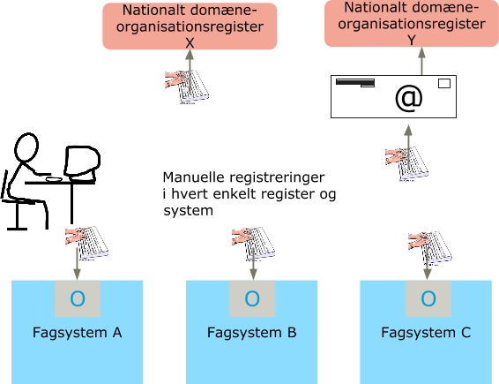

Administration af organisationsdata as-is

I udgangssituationen for denne referencearkitektur er der etableret en standard for udveksling af organisationsdata som en del af sag- og dokumentstandarderne (OIO specifikation for Organisation 1.1) [RefArkSagDokument]. OIO specifikation for Organisation har en central placering i Den fælleskommunale rammearkitektur og er implementeret i en række kommuner, herunder de store kommuner. Siden OIO specifikation for Organisation blev udviklet i er der udviklet internationale standarder på området.

## 2.6 Forretningsmæssigt målbillede

Målarkitekturen skal skabe grundlaget for effektiv anvendelse, registrering og håndtering af organisationsdata i virksomheder og offentlige organisationer gennem digital udveksling og deling af. Data om organisationer skal registreres så tæt på kilden som muligt og deles med andre organisationsregistre gennem snitflader bygget på standarder.

Med bedre muligheder for udveksling af data er målet for den fremtidige administration af organisationsdata, at data kan administreres ét sted og herfra kommunikeres til andre organisationsregistre.

Målbilledet indeholder som en central nyskabelse et autoritativt nationalt organisationsregister med overblik (stamdata) over ministerier, styrelser, regioner og kommuner samt administrative inddelinger som fx sogne og politikredse. Registreret kan pege videre på andre registre, hvor mere detaljerede oplysninger findes, vedligeholdes og udstilles.

Figuren herunder illustrerer målbilledet med deling af organisationsdata via digital udveksling:

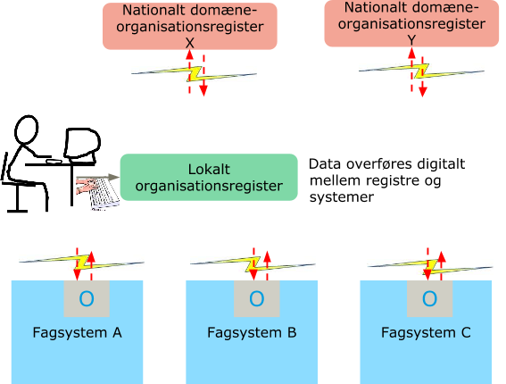

Målbillede: Administration af organisationsdata to-be

Organisationen etablerer et lokalt organisationsregister, hvor organisationsdata administreres. Det kan eventuelt fysisk ske som en fælles løsning fx på tværs af en koncern, kommuner eller ministerier, men med logisk adskillelse mellem de enkelte organisationer.

I nogle tilfælde hentes data om organisationen i fagsystemer (fx lønsystemet), og i andre tilfælde overføres data digitalt til de fagsystemer og nationale organisationsregistre, der skal anvende data. Der sker en koordineret administration af organisationsdata, så data kun er forskellige, hvor formålet kræver det.

### 2.6.1 Infrastruktur og standard for udveksling af data

Digital udveksling af organisationsdata bygger i målbilledet på den fællesoffentlige infrastruktur, der allerede er opbygget og under opbygning i form af tekniske standarder, fællesoffentlige komponenter (fx Datafordeleren) samt governancestrukturer.

For at kunne overføre data mellem organisationsregistre i forbindelse med registrering og anvendelse skal den gældende standard OIO Organisation 1.1 ajourføres, så der tages højde for erfaringerne med brug af standarden og så resultaterne af det internationale standardiseringsarbejde indarbejdes.

OIO Organisation indgår i sammenhæng med andre standarder som OIO Klassifikation (som også skal ajourføres) og standard for Adresse.

Realisering af målbilledet og anvendelse af standarderne OIO Organisation og OIO Klassifikation vil indebære yderligere arbejde med fælles sprog for offentlige organisationer i form af klassifikationer af fx myndighedstyper og roller. Desuden skal der anvendes fælles emneklassifikation for opgaver, fx FORM eller KLE.

### 2.6.2 Overblik på domæneniveau

Domæneniveauet omfatter information om organisationer på fagområder som sundheds- social- og uddannelsesområderne samt om organisationsområder som staten, regioner og kommuner.

For hvert domæne er en myndighed eller en anden organisation ansvarlig for informationen, idet opgaven med registrering af data om den enkelte organisation kan delegeres til denne. Den registeransvarlige fastlægger reglerne for registrering.

Registre på domæneniveau skal registrere offentlige organisationsenheder så de entydigt og autoritativt kan identificeres som del af eller tilknyttet et ministerium, styrelse, region eller kommune. For registrerede ikke-offentlige organisationsenheder skal eventuel tilknytning til en myndighed registreres.

Registre på domæneniveau skal kunne udveksle organisationsdata med OIO Organisation standarden.

### 2.6.3 Særligt om overblik over offentlige organisationer og administrative inddelinger

Overblik over offentlige organisationer og administrative inddelinger indeholder overordnet autoritativ information i form af stamdata om ministerier, styrelser, regioner og kommuner, retskredse, politikredse og sogne.

Overblik indeholder de populationsdata, som den ansvarlige myndighed har ansvaret for, fx navn, type, unik identifikator. Den unikke identifikator gør det muligt at koble information om en organisation i organisationsoverblikket med anden information om organisationen.

Autoritativ betyder, at data er fyldestgørende og opdaterede, fx at den indeholder samtlige omfattede organisationer.

Data stilles til rådighed som grunddata.

Grunddata om ministerier, styrelser, regioner og kommuner kan omfatte yderligere data om organisationsenheder under de omfattede myndigheder. Det kan omfatte forvaltninger, centre og afdelinger i de omfattede myndigheder til videreformidling, evt hentet fra andre autoritative kilder.

Grunddata om retskredse, politikredse og sogne kan omfatte yderligere inddelinger som skoledistrikter, valgdistrikter.

Data om organisationer skal være tilgængelig både for personbrugere og systembrugere.

Der udpeges ansvarlige for registrering og vedligeholdelse af de enkelte organisationstyper og datasæt. Det at have ansvaret betyder ikke, at den pågældende myndighed også skal håndtere den løbende ajourføring. Denne kan gennem en aftale være uddelegeret til en anden myndighed eller aktør.

Grunddata om organisation udveksles/udstilles med OIO Organisation standarden.

### 2.6.4 Den enkelte offentlige organisation

Den enkelte offentlige organisation har ansvaret for data om sin egen organisation i egne fagsystemer og ofte i domæneregistre og nationale fagsystemer.

Den enkelte offentlige organisation vælger selv, hvordan opgaven med vedligehold af data om organisationen organiseres og eventuelt systemunderstøttes. Nogle offentlige organisationer har valgt at samle ansvaret i en organisatorisk enhed og/eller i et organisationsregister.

Registre på organisationsniveau bør på sigt kunne udveksle organisationsdata med OIO Organisation standarden.

### 2.6.5 Andre organisationer (virksomheder, foreninger mv.)

Den enkelte organisation kan pålægges registrering i de offentlige domæneregistre efter registerejerens regler.

OIO Organisation standarden stilles frit til rådighed for privat anvendelse.

### 2.6.6 Forankring af offentlige organisationer

Referencearkitekturen skal understøtte, at enhver organisation og organisatorisk enhed i det offentlige, hvor det er relevant, entydigt og autoritativt kan identificeres som en del af en myndighed eller knyttet til en myndighed.

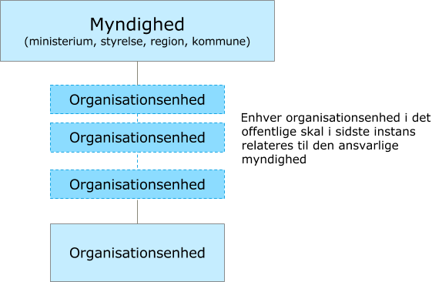

Relation mellem organisationsenheder og ansvarlig myndighed

### 2.6.7 Unik identifikator for organisationsenheder på tværs

For at sikre mulighed for at sammenstille organisationsdata fra forskellige kilder og forretningsdata opmærket med organisationsdata, skal alle organisationsenheder have en unik, tværgående identifikator, således som også Modelregler for Grunddata angiver [Modelregler].

Denne identifikator skal supplere de identifikatorer, der fx anvendes i de enkelte domæner.

Indførelsen af en sådan tværgående identifikator kræver en registrering ved indførelsen, hvor det sikres, at organisationsenheder, der er registreret i flere af de omfattede registre, får samme identifikator.

Der kræves også, at der ved nyregistreringer sikres mod dobbeltregistreringer, og at fejlregistreringer kan håndteres.

### 2.6.8 Granulering af organisationsenheder.

Der behov for andre kilder til organisatorisk tilknytning end CVR- og P-nummer, der ikke er tilstrækkeligt granuleret i store organisationer (som fx sygehuse, kommuner).

### 2.6.9 Forståelige navne på organisationsenheder

Krav om forståelige navne på organisatoriske enheder til brug over for borgere kan være i strid interne ønsker til navne. Det kan enten betyde, at der i ét register skal registreres flere navne (som er en del af de moderne standarder) eller at der er forskellige organisationsregistre med forskellige formål. På tværs af de forskellige navne og eventuel placering i forskellige registre skal det naturligvis sikres, at en organisation kan identificeres entydigt med den unikke identifikator.

### 2.6.10 Høj datakvalitet

Genbiug af data stiller krav til høj datakvalitet, så registrene er fuldt opdaterede med korrekte data. Det betyder en rimelig opdateringshyppighed – hvor sikkerhed og brugerstyring stiller de højeste krav. Kravet om høj datakvalitet søges løbende imødekommet af registerejerne ved kvalitetskontroller og andre aktiviteter. Referencearkitekturen vedrører kun de overordnede principper og logiske strukturer. De løbende kvalitetssikringsopgaver vil fortsat altid ligge hos de dataansvarlige registerejere.

### 2.6.11 Deling af datamodel

Det er central del af arkitekturen er, at man kan referere til den semantiske datamodel for de data man udstiller/deler. Det er afgørende for at kunne fortolke og sammenstille på tværs. Det er vigtigt at denne er tilgængelig for eksterne parter for at kunne fortolke data.

## 2.7 Værdiskabelse

Værdiskabelsen kommer gennem anvendelse af organisationsdata. Organisationsdata anvendes af både offentlige organisationer og private – borgere og virksomheder. Organisationsdata anvendes både i sin egen ret (der ønskes information om organisationen i forbindelse med kontakt) eller som metadata, fx i forbindelse med registrering af myndighedernes opgaver (hvem udfører en opgave, hvem har ansvaret, hvem er involveret).

Værdiskabelsen sker gennem anvendelse af organisationsdata til fx:

* Sagsfordeling og journalisering
* Kommunikation
* Vejviser og kontaktoplysninger
* Lokalisering af udstyr o.l.
* Overblik over kompetencer og autorisationer
* Sikkerhed og brugerstyring
* Styring
* Business intelligence
* Indberetning og statistik

Det mindste perspektiv vedrører selve registreringen og vedligeholdelsen organisationsdata. Her kan ikke forventes en selvstændig positiv business case i ret mange sammenhænge. Standardiserede tværgående løsninger kan reducere den administrative opgave ved registreringer i flere systemer. For de fleste organisationer vurderes effektiviseringsgevinsten at være lille. For store organisationer med mange enheder og dermed mange organisationsændringer vil der være større gevinster.

De store perspektiver ligger rent værdimæssigt i den brede anvendelse af organisationsdata som metadata. Her kan forventes en meget stor business case, som principielt er svær at opgør, fordi der åbnes op for helt nye muligheder inden for en række områder. Jf. afsnittet om forretningsbehov, der giver en række konkrete eksempler.

Et eksempel er Digital Post, hvor både afsender og modtager har behov for brugervenlige og effektive løsninger til at identificere postmodtagere og kanalisere post til relevant modtager på en måde, så posten kan fylde automatisk ind i modtagers EDSH-system og/eller relevante fagsystemer. Det giver mulighed for at styrke business casen i forbindelse med såvel digital post som med ESDH-systemer. Tilsvarende værdiskabelse gennem digital kommunikation kendes fra NemHandel og sundhedsområdet.

Et andet eksempel på store perspektiver for værdiskabelse ligger i at skabe logisk og praktisk sammenhæng mellem forretningsdata fra forskellige løsninger og domæner. Det vil gøre det muligt at opnå bedre kvalitet i data hvis man kobler data til udførende organisationer via metadata. Såfremt forskellige data (økonomi, personale, indkøbsmønstre) er registreret på samme organisationsenhed vil det være muligt at analysere data. Det gør det muligt at kombinere data fra flere kilder via teknologier som Linked Data, Business Intelligence, Big Data. Konkret arbejder Danmarks Statistik med at kombinere statistiske data på tværs af domæner, og må her kompensere for den nuværende mangel på sammenhæng i organisationsdata.

Et tredje eksempel på kvalitativ værdiskabelse (dokumentation, analyse og styring) er i forbindelse med sundhedsområdets registrering af utilsigtede hændelser, som ønskes at ske på et mere detaljeret organisationsniveau end de nuværende løsninger tillader.

Indhøstningen af gevinsterne vil ske over en længere periode, da der skal etableres systemer, snitflader og integrationer med gensidige afhængigheder. Nedenstående figur illustrerer med eksempler, hvordan, målbilledet kan realiseres.

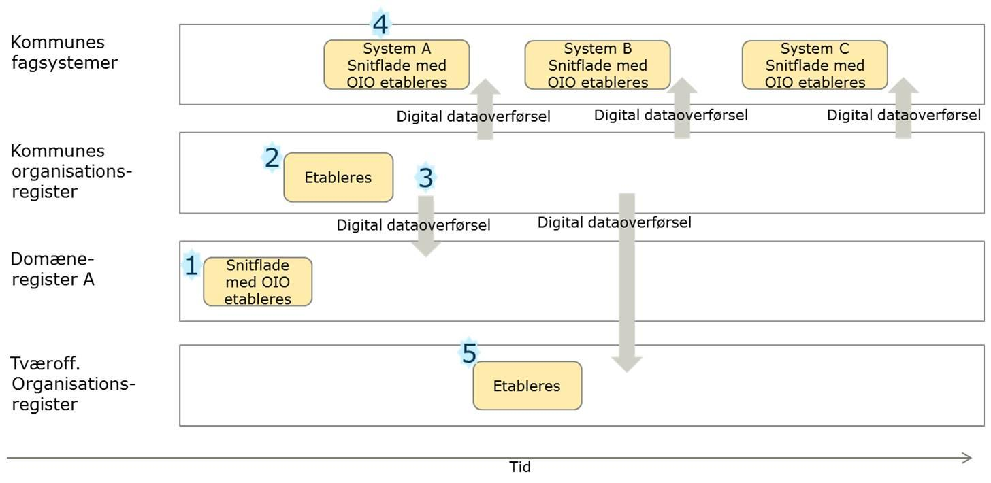

Eksempel på proces for implementering og gevinstrealisering

Første trin i dette eksempel er etablering af en snitflade i et domæneregister ,som fx SOR eller Tilbudsportalen, baseret på OIO Organisation (1).

Derefter etablerer en kommune et organisationsregister, der også understøtter OIO Organisation (2), hvorefter der kan etableres en integration, der muliggør digital overførsel af data fra kommunen til domæneregistret (3).

Herefter kan kommunen etablere snitflader og integrationer i de enkelte fagsystemer (4).

Etableres der et tværoffentligt organisationsregister med nationale stamdata, kan kommunen også etablere en integration til dette og herefter overføre supplerende lokalt vedligeholdte organisationsdata digitalt (5).

# 3 Principper

For at sikre, at såvel den samlede arkitektur som de enkelte løsninger opbygges med udgangspunkt i de forretningsmæssige behov, opstilles her en række grundlæggende principper for håndteringen af organsationsdata.

1. Data om organisationer skal registreres så tæt på kilden som muligt og deles
2. Organisationsdata struktureres ud fra forretningsmæssige mål
3. Datas kavalitet som autoritative skal være tydelig
4. Der skal være ensartede regler for ansvar for organisationsdata på domæneniveau
5. Registrering af organisationsdata skal understøtte historik
6. Organisationsdata skal registreres, så de kan identificeres på tværs af domæner
7. Der skal være snitflader og standarder så organisationsdata kan udveksles
8. Organisationsdata deles rent teknisk ud fra forretningsbehov

De enkelte principper er uddybet nedenfor

## 3.1 Princip 1: Data om organisationer skal registreres så tæt på kilden som muligt og deles

Organisationsdatabærende systemer skal kunne understøtte en anvendelse af organisationsdata til at understøtte relevante forretningsmæssige behov såvel internt som eksternt.

*Rationale*

* Der er stor værdi i at anvende opdaterede organisationsdata. Princippet er vigtigt for at opnå høj datakvalitet, klar ansvarsfordeling og øge genbruget.

*Implikationer*

* Relevante behov kan både være interne og eksterne
* Den anvendende kan indhente yderligere oplysninger om den organisatoriske enhed, fx over- og underliggende enheder
* Den anvendende kan på denne måde sammenstille data fra en eller flere kilder til et mere sammenhængende billede af en organisations aktiviteter.

## 3.2 Princip 2: Organisationsdata struktureres ud fra forretningsmæssige mål

Organisationsdata skal beskrive organisationen og dens organisationsenheder med relevant information og i det relevante hierarki forhold til de forretningsmæssige opgaver, som skal løses. Det betyder, at der kan være behov for at beskrive en organisation med flere views af organisationsdata (flere visningsstrukturer).

*Rationale*

* Organisationsdata skal understøtte opgaver for en organisation eller et domæne.
* Udvikling og tilpasning af organisationen er en væsentlig ledelsesopgave, og organisationsdata skal understøtte – ikke begrænse – dette.

*Implikationer*

* Det kan løses i ét fleksibelt register eller eventuelt håndteres i flere organisationsregistre indrettet til at løse hver sine specifikke opgaver.
* Der kan blive behov for løsninger, der henter data fra kilder og sammenstiller data ensartet til defineret forretningsbehov
* Der er ikke krav til fælles datamodeller for alle data i alle registre, men en kerne af stamdata med fælles datamodel skal indgå i alle.
* Hvor det er relevant for brugerne, fx borgere og virksomheder, bør der anvendes forståelige navne på organisatoriske enheder og brugervenlige oplysninger om fagområde og eventuelt funktioner.

## 3.3 Princip 3: Autoritative organisationsdata skal have høj kvalitet

Organisationsdata der skal anvendes internt og eksternt som autoritaive data skal have høj kvalitet.

*Rationale*

* Organisationsdata er en nøglefaktor i forhold til andre data. Fx skal de bruges til at understøtte sikkerhed i forbindelse med brugerstyring og bidrage til kvaliteten af forretningsdata og derigennem understøtte genbrug.

*Implikationer*

* Organisationsdata i domæneregistre skal have autoritativ kilde
* Der skal være sikkerhed for, at data er fra autoritativ kilde dvs. er født af betroede medarbejdere på vegne af ledelsen, og at ledelsen kan stå inde for korrektheden af data), idet det bliver afgørende for at få adgang til fortrolige data
* Der skal kun gå meget kort tid (få timer eller kortere) fra ændringer i organisationer til de er tilgængelige i national domæneregistre. Det stiller krav både til de ansvarlige for vedligeholdelse af data og til teknikken, der muliggør transport af data fra kilden til de løsninger, der anvender det til brugerstyring.

## 3.4 Princip 4: Der skal være ensartede regler for ansvar for organisationsdata på domæneniveau

Ansvaret for data skal være tydeligt, når de deles. Derfor skal der være ensartede regler for opdatering i forskellige domæneregistre. Der skal være samme regler for, hvilke dataelementer registerejeren opdaterer, og hvilke dataelementer den enkelte myndighed opdaterer.

*Rationale*

* Samme organisation kan være registreret i flere organisationsregistre. Fælles regler for ansvar på dataelementniveau vil lette myndighedernes arbejde med registrering.

*Implikationer*

* Der skal være en fælles regler om ansvar i alle domæneregistre.
* Organisationer forventes at have ansvaret for at holde data om egen organisation opdateret, hvad enten det er i egne løsninger eller i domæneregistre.
* Med overholdelse af referencearkitekturen vil denne vedligeholdelse af data kunne ske ved digital overførsel fra egne løsninger.

## 3.5 Princip 5: Registrering af organisationsdata skal understøtte historik

Organisationer ændres og det har stor betydning for en række anvendelsesformål som kommunikation, ansvar mv., at disse ændringer er dokumenteret og kan vises efter behov.

*Rationale*

* Dobbelthistorik sikrer, at der er styr på hvilke ændringer i organisationen, der gælder hvornår, og hvornår ændringer er registreret. Dette er afgørende for at sikre kvaliteten af registreringer og muliggør fejlsøgning.
* Det kan have afgørende betydning i forbindelse med sagsbehandling og tvister.
* Det sikrer gennemsigtighed i forbindelse med kommunikation mellem parter.

*Implikationer*

* Registreringer af organisationsdata skal både omfatte historik på registreringstidspunkt, dvs. hvornår dataregistreringen er foretaget, og på gyldighedstidspunkt, dvs. hvornår data er gældende.
* Relevante løsninger skal på brugergrænsefladen kunne vise historik på organisationsdata, fx hvem der var afsender på en meddelelse for to år siden versus hvem der har ansvar for opgaven i dag.

## 3.6 Princip 6: Organisationer registreres så de kan identificeres på tværs af domæner

Organisationer og organisationsenheder skal have en unik identifikator som kan anvendes på tværs af løsninger. Dette svarer til kravet i modelreglerne for grunddata.

*Rationale*

* Samme organisation kan være registreret i flere organisationsregistre. En unik identifikator på tværs af registre skal sikre, at en given organisation/enhed kan identificeres entydig, også selv om der fx er anvendt forskelig navngivning.
* En unik identifikator sikrer ligeledes, at forretningsdata opmærket med organisatorisk tilhørsforhold entydigt kan knyttes til en bestemt organisation.

*Implikationer*

* Der skal være en fælles unik identifikator for en organisation og relevante organisationsenheder, der anvendes i alle relevante registre.
* Nuværende identifikatorer kan bevares af hensyn til brugerne (brugervendte identifikatorer) og anvendersystemer (hvor der kan være store omkostninger til et skift af identifikator).

## 3.7 Princip 7: Der skal være snitflader og standarder så organisationsdata kan udveksles

Organisationsdata skal kunne hentes fra organisationsregistre med standardsnitflader af andre organisationsregistre og af anvendersystemer.

*Rationale*

* Organisationsdata anvendes i mange sammenhænge og effektiv adgang til valide data er afgørende for stadig flere anvendelser
* Det er mere effektivt at samle organisationsdata i organisationsregistre, hvor de kan holdes opdaterede – og hvorfra de kan hentes, når de skal bruges. Samling af organisationsdata i organisationsregistre kan fx ske gennem en service, der lytter på ændringer hos de mange kilder til organisationsdata
* Vedligehold bør stadig kunne ske ved kilden.

*Implikationer*

* Organisationsregistre og fagsystemer skal have snitflader
* Der skal være standarder til udveksling af data
* Lokale profiler og udvidelser til fælles datamodel skal dokumenteres når data skal deles.
* Snitflader skal overholde standarder
* Snitflader skal være velbeskrevne og udstilles.

## 3.8 Princip 8: Organisationsdata deles rent teknisk ud fra forretningsbehov

Organisationsdata deles ud fra parternes behov, således at der er flere mønstre for deling. Nogle behov dækkes af at registeransvarlig distribuerer data, mens andre behov dækkes af at anvender henter data. Valget af mønster er afhængigt af krav til aktualitet, tekniske forhold og økonomi.

*Rationale*

* Organisationsdata lagres i mange forskellige løsninger med forskellige snitflader, hvilket giver forskellige integrationsmuligheder
* Organisationsdata anvendes i mange forskellige løsninger med forskellige behov i forhold til fx aktualitet og teknik.

*Implikationer*

* Relevante organisationsregistre og fagsystemer skal have snitflader så data kan hentes i realtid
* Datafordeleren kan anvendes i forhold til grunddata
* Der kan være behov for cachede data (kopi af organisationsdata) af hensyn til performance og driftssikkerhed.

# 4 Begrebsmodel

I dette kapitel beskrives en begrebsmodel for organisation. Begrebsmodellen er på et generelt og overordnet logisk niveau. Dvs. at den ikke er bundet til en bestemt type organisation, anvendelse eller implementering. Begreber, relationer m.m. er løftet til et konceptuelt niveau, således at den kan danne udgangspunkt for flere forskellige implementeringer.

De røde begreber er referencearkitekturens kernebegreber og defineres af denne. De anvendes til at identificere og beskrive de centrale tjenester og roller, som er relevante i referencearkitekturen. De blå begreber er i princippet eksterne i forhold til referencearkitekturen. De er med som (udvalgte eksempler på) støttebegreber, der dels viser kontekst og dels kan bruges til at pege på væsentlige støttetjenester.

Der henvises til OIO specifikationer for organisationsdata for mere detaljerede definitioner og informations- og datamodeller. Se OIO arkitekturguiden[4].

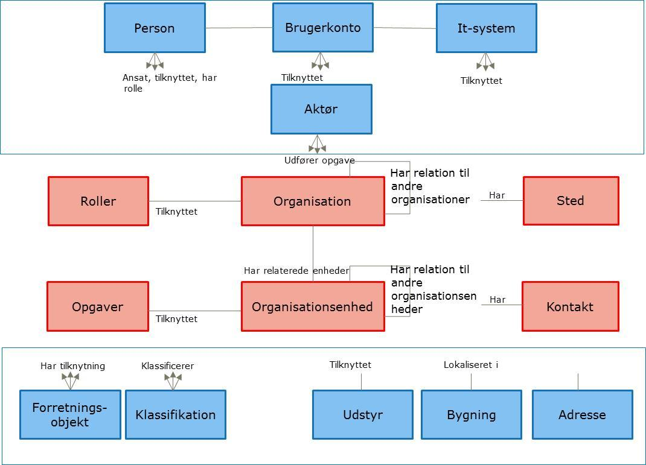

Begrebsmodel for data for organisation

## 4.1 Uddybning af de enkelte begreber

Ord skrevet med **fed** i definitioner er referencer til andre begreber. Hvis begrebet ikke er defineret i relation til andre begreber, vil der være en reference til et eksternt begrebssystem.

Begreberne Adresse, Bygning og Person er ikke defineret i nærværende dokument, da det ikke er nødvendigt for forståelsen, og dette skal håndteres andetsteds.

De centrale elementer i begrebsmodellen uddybes i dokumentet [OIO Organisation 2.0].

|  |  |
| --- | --- |
| **Aktør** |  |
| Alternative termer: |  |
| Definition: | Et objekt, der deltager i en aktivitet. |
| Beskrivelse: | Der er ikke alle objekter, der kan være en aktør, fordi ikke alle objekter kan siges at deltage. Nogle objekter vil fx i stedet indgå som redskaber i en aktivitet. |
| Bemærkninger: | Aktør vil typisk registreres som en reference til en organisationsbeskrivelse, evt implementeret i en organisationkomponent |
| Reference: | [Den Fællesoffentlige Topontologi] 3 Aktør, [foaf:Agent](http://xmlns.com/foaf/spec/#/h) |

[http://xmlns.com/foaf/spec/ - /h](http://xmlns.com/foaf/spec/#/h)

|  |  |
| --- | --- |
| **Brugerkonto** |  |
| Alternative termer: |  |
| Definition: | En aktør, som anvender et computersystem |
| Beskrivelse: |  |
| Bemærkninger: | OIO Organisation 1.1 beskrev en brugerkonto som:  En bruger er en aktørtype, som repræsenterer en brugeridentitet – herunder et certifikat. Bruger skal forstås som brugerkonto. |
| Reference: |  |

|  |  |
| --- | --- |
| **Forretnings-**  **objekt** |  |
| Alternative termer: | Modelentitet, |
| Definition: | Forretningens repræsentation af det konkret - fysisk eller konceptuelt - eksisterende objekt (adresse, vandløb, virksomhed, udskrivningsgrundlag), som der udøves forretning på og som der derfor opsamles data om, herunder organisationsdata. |
| Beskrivelse: |  |
| Bemærkninger: | Forretningssobjektet er en selvstændig helhed, der kan beskrives enkelt og har tilknyttet oplysninger. F.eks. kan forretningsobjektet ”Person” have tilknyttet følgende oplysninger: ”Navn”, ”CPR-nummer” og ”Fødselsdato”.  Se [Arkitekturguiden: forretningsobjekt] |
| Reference: |  |

|  |  |
| --- | --- |
| **It-system** |  |
| Alternative termer: |  |
| Definition: | Et It-system er en applikation, som det er relevant at registrere noget om i organisationen. Det har en særlig betydning, når det selvstændigt udfører noget på vegne af en bruger eller i et automatiseret forløb. Det kan også være en webservice. |
| Beskrivelse: |  |
| Bemærkninger: |  |
| Reference: | OIO Organisation 1.1 |

|  |  |
| --- | --- |
| **Klassifikation** |  |
| Alternative termer: | Værdiliste, ontologi, taksonomi |
| Definition: | En organisering af viden med det formål at kunne anvende relationerne mellem de enkelte vidensobjekter til at kunne generalisere og gøre forudsigelser |
| Beskrivelse: | Udfaldsrummet for mange af felterne i organisation kan optimalt styres ved hjælp af klassifikationer |
| Bemærkninger: | I regi af Den Fælleskommunale Rammearkitektur og Grunddataprogrammet forberedes klassifikationsservices, som kan distribuere vidensobjekter og deres relationer |
| Reference: |  |

|  |  |
| --- | --- |
| **Kontakt** |  |
| Alternative termer: |  |
| Definition: | Kontakt er en præcis angivelse af hvor og hvordan en organisation kan kontaktes. |
| Beskrivelse: | En organisation har et eller flere kontaktpunkter i forskellige kontaktkanaler (e-mail-adresse, URL, EAN-nummer, adresse) med regler for kontakten, fx åbningstid. |
| Bemærkninger: |  |
| Reference: |  |

|  |  |
| --- | --- |
| **Opgaver** |  |
| Alternative termer: |  |
| Definition: | Opgaver er en angivelse af hvilke arbejdsopgaver og evt. myndighedsopgave rog forvaltningsopgaver en organisation har. |
| Beskrivelse: |  |
| Bemærkninger: |  |
| Reference: |  |

|  |  |
| --- | --- |
| **Organisation** |  |
| Alternative termer: |  |
| Definition: | En gruppering af personer, som arbejder sammen med et fælles formål. |
| Beskrivelse: |  |
| Bemærkninger: |  |
| Reference: | Bygger på [www.w3.org/TR/vocab-org/](http://www.w3.org/TR/vocab-org/)  *(Represents a collection of people organized together into a community or other social, commercial or political structure. The group has some common purpose or reason for existence which goes beyond the set of people belonging to it and can act as an Agent. Organizations are often decomposable into hierarchical structures)* |

|  |  |
| --- | --- |
| **Organisations**  **-enhed** |  |
| Alternative termer: |  |
| Definition: | En afgrænset enhed der er del af en organisation, som kun er anerkendt som del af denne organisation og dermed ikke er en selvstændig juridisk person. |
| Beskrivelse: |  |
| Bemærkninger: |  |
| Reference: | Bygger på www.w3.org/TR/vocab-org/ |

|  |  |
| --- | --- |
| **Roller** |  |
| Alternative termer: |  |
| Definition: | Funktioner, roller og stillinger angiver opgaver, der skal løses i en organisation af aktører. |
| Beskrivelse: |  |
| Bemærkninger: |  |
| Reference: |  |

|  |  |
| --- | --- |
| **Sted** |  |
| **Alternative termer:** |  |
| Definition: | Et lokale eller anden fysisk enhed hvor en organisation er placeret. Mange organisationer er spredt på flere steder og mange steder rummer flere organisationer. |
| Beskrivelse: | En fysisk placering (Sted) i form af fx postadresse, adgangsadresse, bygning, indgang, lokaler og geografiske koordinater. |
| Bemærkninger: |  |
| Reference: | Bygger på [www.w3.org/TR/vocab-org/](http://www.w3.org/TR/vocab-org/) definition af “site”  *An office or other premise at which the organization is located. Many organizations are spread across multiple sites and many sites will host multiple locations.* |

|  |  |
| --- | --- |
| **Udstyr** |  |
| Alternative termer: | Ressourcer |
| Definition: |  |
| Beskrivelse: | Omfatter udstyr som maskiner, inventar. Der angives type for udstyr.  It-system er en særlig form for udstyr. |
| Bemærkninger: |  |
| Reference: |  |

# 5 Tjenester

I dette kapitel beskrives på grundlag af begrebsmodellen de forretningstjenester, dvs. logiske funktioner, som er et væsentligt grundlag for at kunne understøtte forretningens arbejdsgange digitalt, både i forhold til at opmærke forretningsdata med information om organisation og i forhold til håndtering af organisation.

Forretningstjenesterne er identificeret ud fra en gruppering af de forskellige forretningsmæssige begreber i begrebsmodellen med udgangspunkt i en overordnet vurdering af hvordan de håndteres i processer. Med et udgangspunkt i denne gruppering er der identificeret tre grundlæggende tjenester, jf. nedenstående illustration.

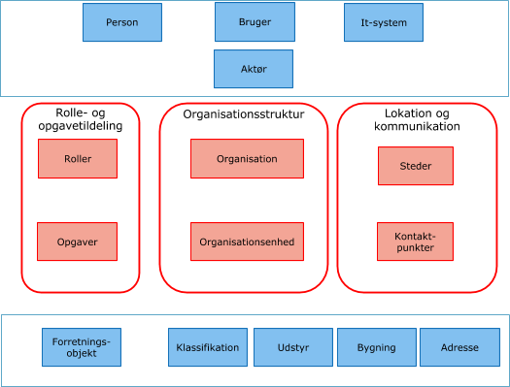

Forretningstjenester i relation til begrebsmodellen

Forretningstjenesten ”Organisationsstruktur” er den centrale tjeneste, der identificerer og beskriver organisationen og dens enheder og struktur. Tjenesten har ansvar for fx unik identifikator, andre identifikatorer og navne.

Forretningstjenesten ”Lokation og Kommunikation” beskriver organisationens geografiske placering og dens kontakter, herunder digitale kontakter. Tjenesten har ansvar for fx adresser, geokode, bygning og lokale samt e-mail, lokationsnummer (sundhedsområdet), EAN-nummer (e-handel) og URL.

Forretningstjenesten ”Rolle- og opgavetildeling” beskriver organisationens roller og opgaver samt knytter aktører og udstyr til organisationen. Tjenesten har ansvar for fx ledelse, medarbejdere med forskellige roller samt organisationens opgaver, ligesom den håndterer søgning og læsning af data. Tjenesten anvender fx tjenesten ”Klassifikation” til at beskrive opgaver og roller.

## 5.1 Tjenesteoperationer

Tjenester skal generelt kunne udføre nedenstående operationer. De enkelte operationer navngives ud fra den primære funktion, som disse udfører. Der anvendes følgende generelle navngivning i relation til disse operationer:

* **Opret** Funktionen anvendes når der er tale om en oprettelse af en helt ny forekomst. Tjenesten tildeler forekomsten en identifikator (global unik identifikation), som returneres sammen med kvittering for oprettelsen.
* **Ret** Funktionen kan ændre (rette) en forekomst, som er oprettet – f.eks. ændre attributter eller fremmedidentifikator. For at udføre funktionen, skal man kende objektets identifikator. Rettelsen tidsstemples, så det umiddelbart fremgår, hvilke ændringer der er foretaget.
* **Slet** Funktionen kan (logisk) slette en forekomst af et objekt med dets attributter og fremmedidentifikator. For at udføre funktionen, skal man kende objektets identifikator. Sletningen tidsstemples, så det fremgår, hvad der er slettet.
* **Søg** Funktionen kan returnere identifikator på 0, 1 eller flere forekomster af det givne objekt ved hjælp af en søgning på attributter, fremmedidentifikator m.m. Funktionen kan være baseret på fritekstsøgning og indeksering, så man ikke nødvendigvis skal udfylde en søgeskabelon.
* **Læs** Funktionen kan returnere attributter, fremmedidentifikatorer m.m. for en forekomst af et givet objekt. For at udføre funktionen skal man kende det centrale forretningsobjekts identifikator.
* **List** Funktionen returnerer en liste med 0, 1 eller flere forekomster af et objekt med tilhørende for listen relevante attributter, fremmedidentifikatorer m.m.
* **Import** Denne funktion svarer til funktionen Opret – med den forskel, at den forudsætter, at forekomsten har en identifikator i forvejen. Dermed kan man importere forretningsobjekter, samtidig med at identifikatorerne bevares.

# 6 Processer

I dette kapitel viser vi med nogle få eksempler, hvordan forretningstjenesternes interfaces kan benyttes til understøttelse af forskellige typiske brugssituationer. Brugssituationerne beskrives ved hjælp af arbejdsgange.

De aktiviteter, der er skitseret i arbejdsgangene, er eksempler. Der kan være flere eller færre aktiviteter, og rækkefølgen af disse kan i nogle tilfælde være en anden. Det er arbejdsgangene i den enkelte myndighed, der afgør, hvilke konkrete aktiviteter en given arbejdsgang består af i praksis.

I de efterfølgende eksempler på arbejdsgange opererer hver aktør (myndighed) i sin egen svømmebane. De forskellige tjenester har desuden fået hver deres bane, hvor brugen af de forskellige interfaces vises. For overskuelighedens skyld er aktiviteternes brug af disse interfaces vist som en direkte anvendelse af disse fra aktiviteterne. I praksis vil dette ofte ske gennem forskellige forretningstjenester, men da disse er mangfoldige og uden for denne referencearkitekturs scope, er oversigten over arbejdsgange simplificeret ved at disse forretningstjenester ikke vises i de følgende eksempler – jf. nedenstående figur, hvor det er de grønne kasser der ikke vises. Tilsvarende kan der som støtte til organisationstjenesterne anvendes en række infrastrukturtjenester som fx Klassifikation eller Adresse, som ligeledes er udenfor scope og ikke vises i modellerne.

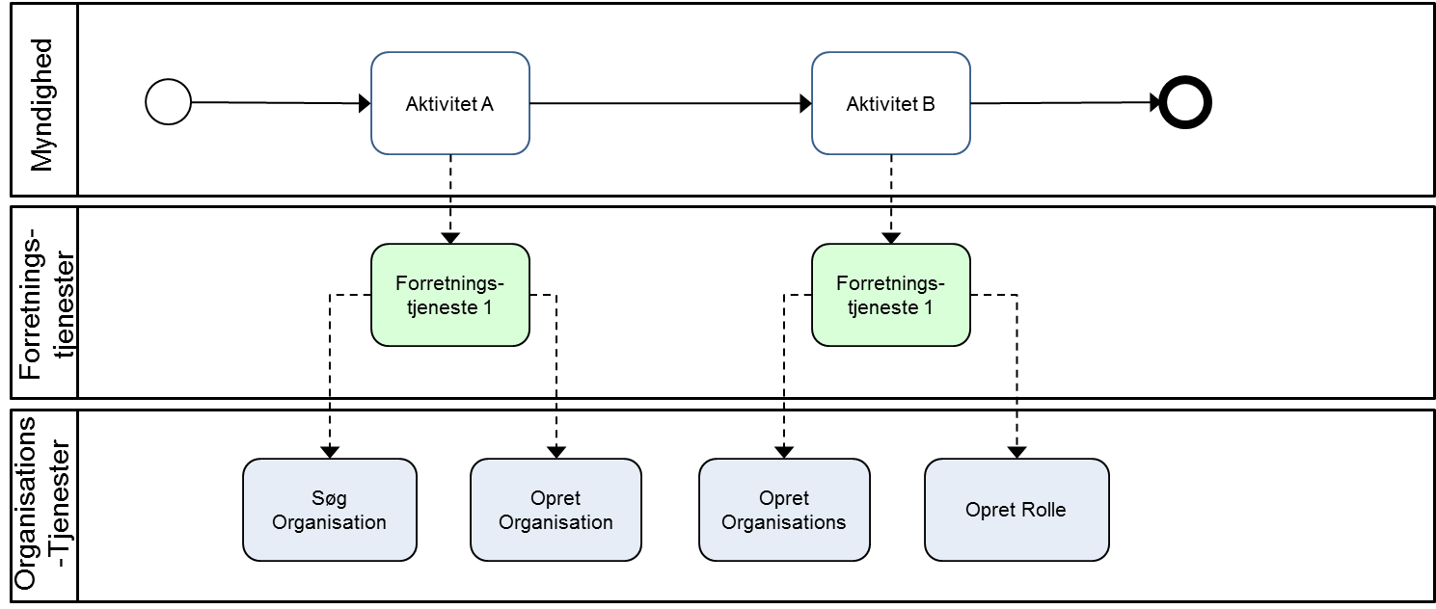

Model til brug for tjenester i processer

## 6.1 Opret ny organisationsenhed

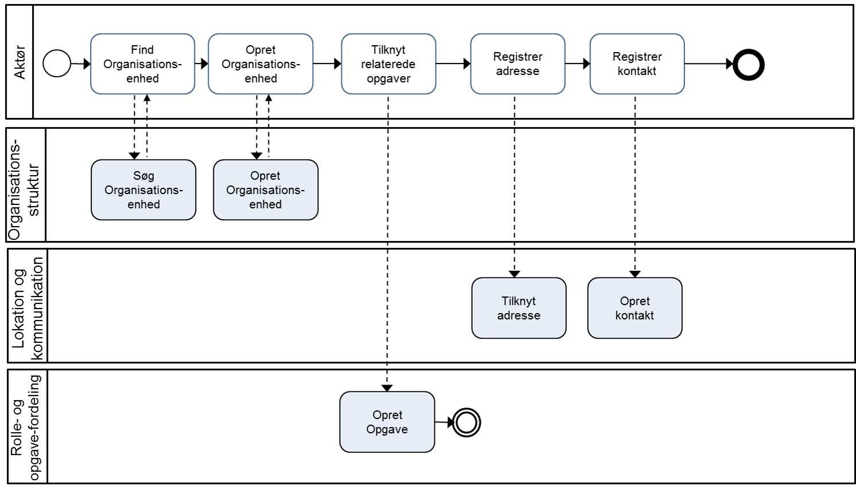

Proces for opret ny organisationsenhed

Processen omkring oprettelse af en ny organisationsenhed foregår gennem følgende trin:

1. Aktøren starter med at finde den organisationsenhed, der skal have den ny enhed som underliggende enhed
2. Aktøren opretter ny organisationsenhed med relation til den overliggende organisationsenhed
3. Aktører tilknytter de relevante opgaver til organisationsenheden og opretter evt. nye opgaver.
4. Aktøren knytter adresser til organisationsenheden med angivelse af om der er tale om postadresse, adgangsadresse o. lign.
5. Aktøren opretter kontakt (fx webadresse) og knytter dette til organisationsenheden

## 6.3 Ret kontakt

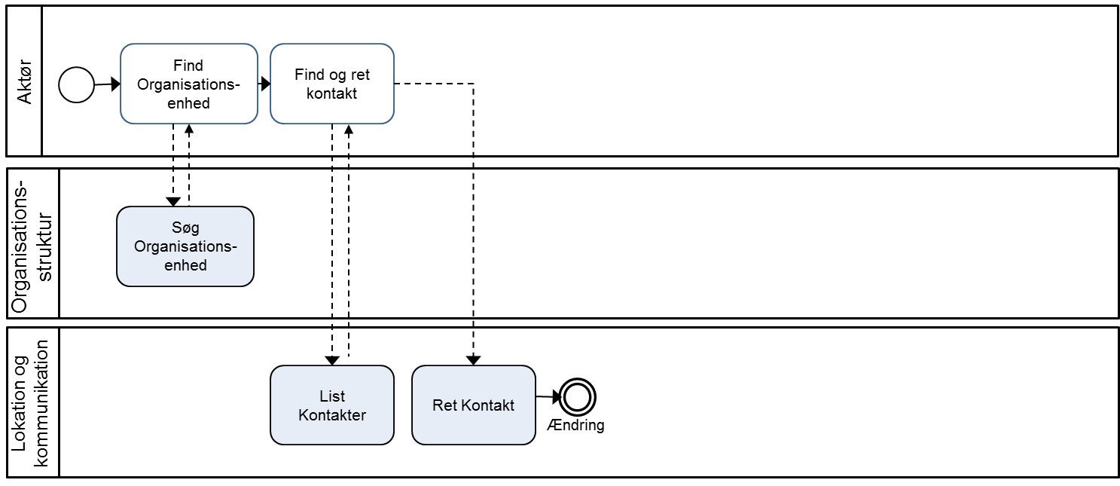

Proces for ret kontakt

Når en aktør skal rette et kontakt for en organisationsenhed i offentlig organisation skal følgende gennemføres:

1. Find pågældende organisation(senhed)
2. På grundlag af en oversigt over kontakter vælges den kontakt, der skal rettes
3. Kontakten (fx email) rettes

## 6.2 Digital kommunikation

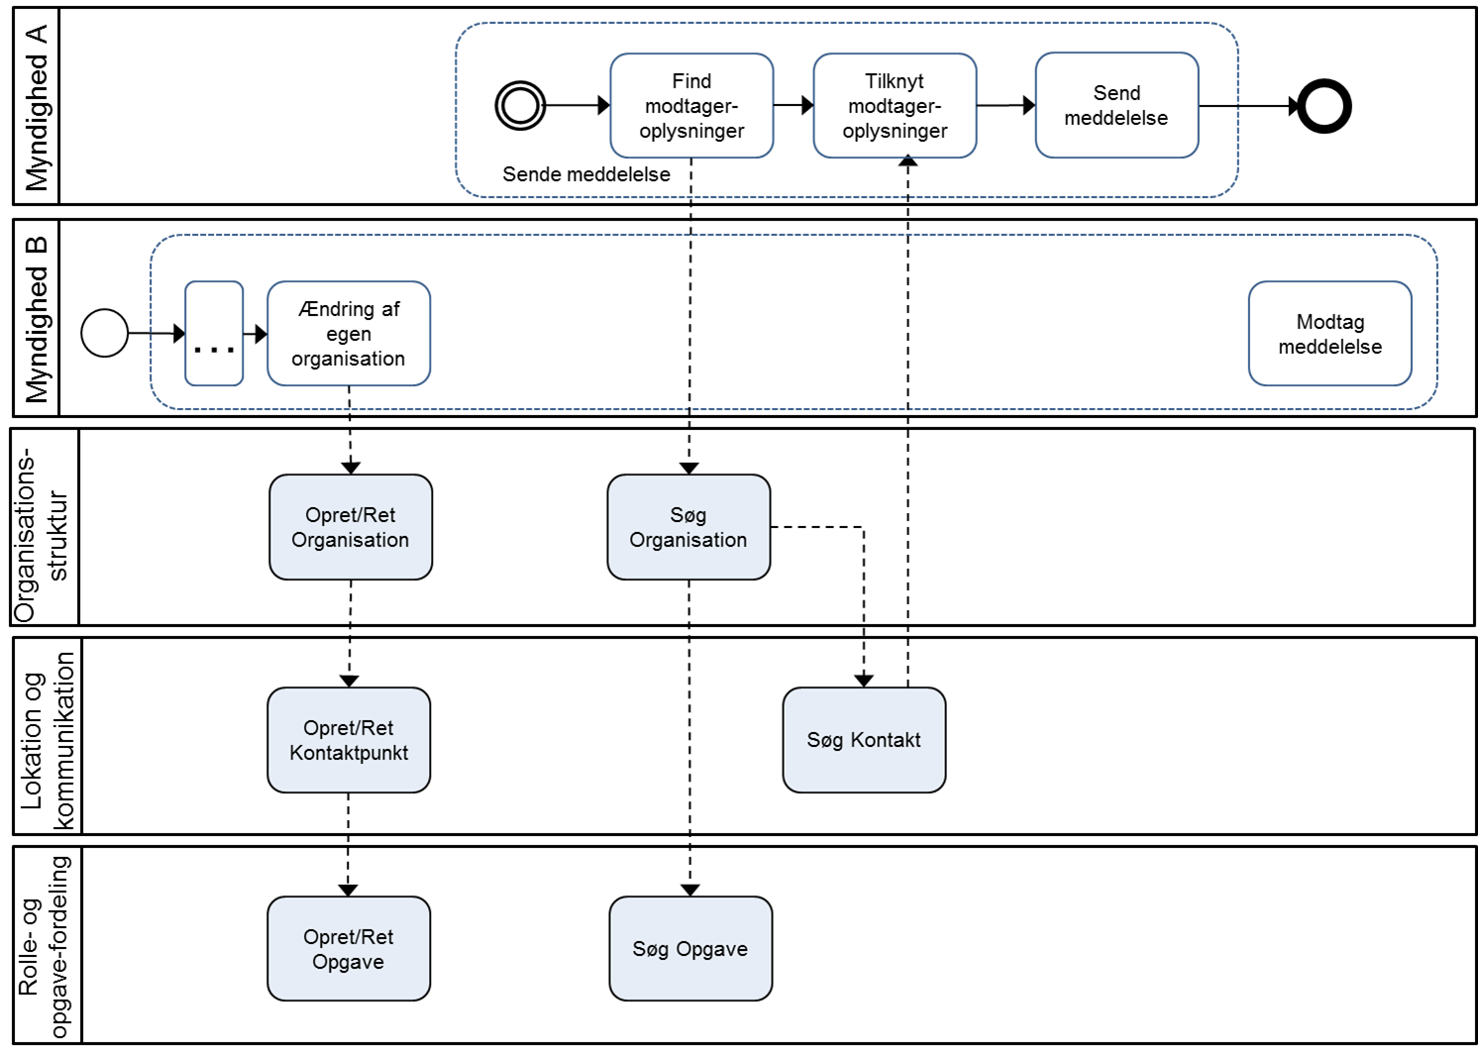

Proces for digital kommunikation

Når en offentlig organisation (Myndighed A) skal sende en meddelelse til en anden offentlig organisation (Myndighed B) er forudsætningen, at Myndighed B har oprettet den modtagende organisationsenhed med relevante data på en måde, så informationen er tilgængelig i tjenester for Myndighed A.

Myndighed A skal gennemføre følgende:

1. Find modtagende organisation(senhed) bl.a med information om opgaver (fx den enhed der har ansvaret for plejehjem)
2. Find kontakt (fx EAN)
3. Angiv modtageradresse på meddelelse
4. Send meddelelse

## 6.3 Styring, business intelligence samt indberetning og statistik

Fælles for processerne her (uanset om formålet er styring, business intelligence, indberetning eller statistik) er i dette eksempel, at en offentlig organisation (Myndighed A) indsamler data fra flere offentlige organisationer med henblik på styring eller statistik.

En offentlig organisation, der er omfattet af indsamlingen, (Myndighed B) registrerer sine aktiviteter og opmærker dem med data om den udførende organisation.

I nusituationen sker indberetning med opmærkning af forskellig kvalitet, hvilket betyder, at den modtagende organisation skal bruge ressourcer på at sikre korrekt organisationsopmærkning. I den fremtidige situation vil opmærkningen ske med en unik identifikator.

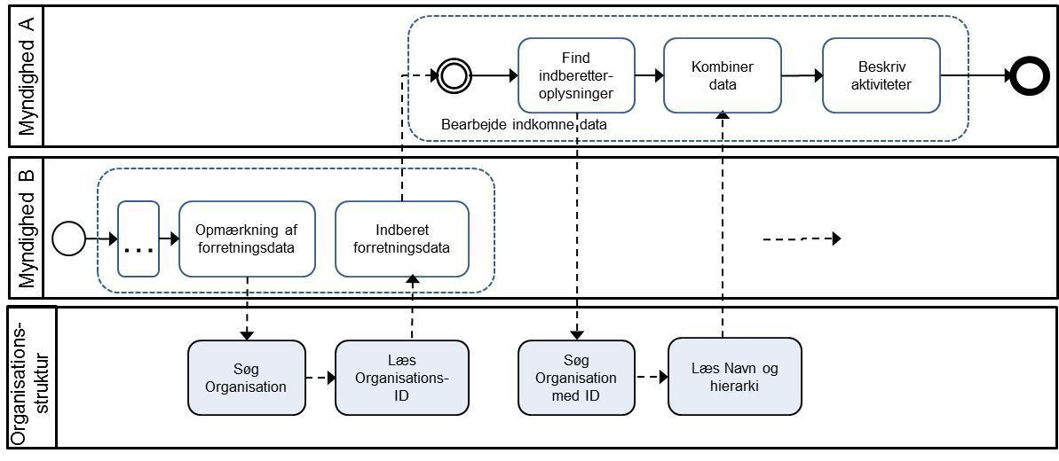

Proces for styring og statistik

Når en offentlig organisation (Myndighed B) skal indberette sine aktiviteter til en anden offentlig organisation (Myndighed A) er forudsætningen, at Myndighed B har oprettet den modtagende organisationsenhed med relevante data på en måde, så informationen er tilgængelig i tjenester for Myndighed A.

Myndighed B (den indberettende myndighed) skal gennemføre følgende:

1. Find den udførende organisationsenhed
2. Læs den unikke identifikator for organisationsenheden og knyt denne information til forretningsdata
3. Indberet forretningsdata

Myndighed A (den modtagende organisation) skal gennemføre følgende:

1. Find afsendende organisation(senhed) ud fra den unikke identifikator
2. Læs relevante organisationsoplysninger, fx navn, opgaver og hierarkisk sammenhæng
3. Kombiner data fra samme organisation eller fra flere organisationer til det ønskede overbliksniveau
4. Beskrive aktiviteter

Herefter kan den modtagende organisation beskrive aktiviteterne i den ønskede sammenhæng, fx Myndighed B’s samlede aktiviteter på et udvalgt område, eller samtlige aktiviteter på landsplan fra samme type organisation (fx antal elever ved skoler på 10. klassetrin).

## 6.4 Opmærkning af forretningsdata til sagsbehandling og postfordeling

I sagsbehandling og kommunikation der involverer flere organisationer, er opmærkning med organisationsdata en bidrag til mere effektiv sagsbehandling og kommunikation.

I eksemplet herunder sikrer angivelse af bilejer på organisationsenhedsniveau, at indkaldelse til syn via Digital Post kan distribueres automatisk i modtagers postfordeling.

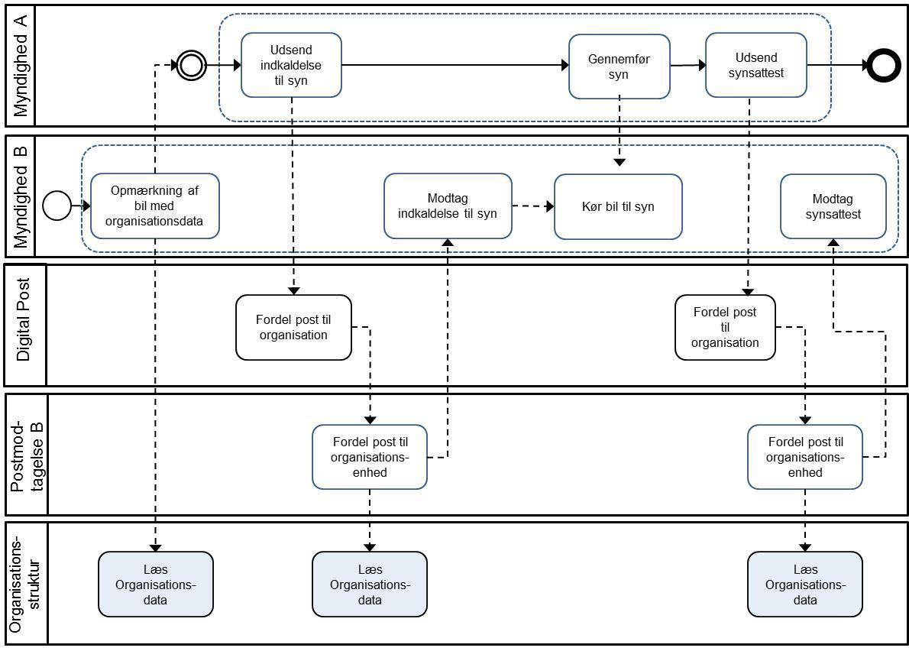

Proces for opmærkning af forretningsdata til sagsbehandling og postfordeling

Myndighed B (den organisation, der har ansvaret for en bil) skal i første omgang udføre følgende:

1. Find den udførende organisationsenhed
2. Læs navn og den unikke identifikator for organisationsenheden
3. Indberet navn og identifikator til Trafikstyrelsen

Myndighed A (Trafikstyrelsen) skal udføre følgende:

1. Tilføj navn og unik identifikator på bil”ejer” som metadata til Digital Post

Digital Post fordeler den indgående post til modtager

Myndighed B skal herefter udføre følgende:

1. Myndighed B’s digitale postmodtagelse og –fordeler læser metadata og sender indkaldelsen til den relevante afdeling
2. Den relevante afdeling modtager den digitale post og sørger for at bilen køres til syn

Når Trafikstyrelsens udførende enhed har gennemført synet, udsendes synsattesten digitalt til bilejer på samme måde som indkaldelse til syn.

Den unikke identifikator kan også anvendes til at hente EAN-nummer i NemHandelssystemet, så der kan sendes opkrævning af synsafgift digitalt.

# 7 Teknisk arkitektur

## 7.1 Systemteknisk målbillede

Dette kapitel beskriver et systemteknisk målbillede, hvor data om organisationer stilles til rådighed af organisationstjenesterne til forretningsformål, ligesom de kan indgå i samspil med andre infrastrukturtjenester.

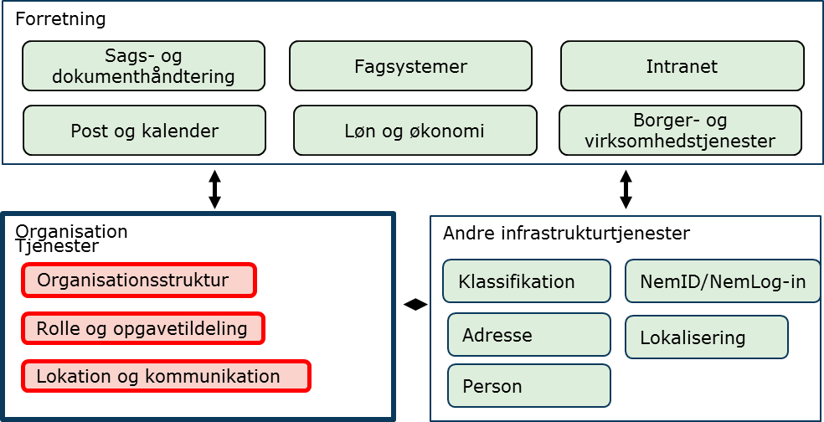

Organisationstjenester i logisk sammenhæng

Organisationstjenesterne skal gøre det muligt for forretningssystemerne at anvende og opdatere organisationsdata til de mange forskellige formål, der er beskrevet ovenfor.

Organisationstjenesterne kan indgå både i den enkelte organisations infrastruktur og i den nationale infrastruktur, hvor organisationstjenesterne kan anvende fx Klassifikation og Adresse, og hvor andre infrastrukturtjenester kan anvende organisationstjenesterne.

Det systemtekniske målbillede tager udgangspunkt i, at der implementeres standardsnitflader i de enkelte organisationsregistre og i de øvrige systemer, der skal anvende organisationsdata.

Hvert organisationskomponent varetager autonomt sine data, men gør det baseret på en fælles grundmodel, med fælles semantik. Lokal profilering/udvidelse af semantikken udstilles. Det gør det muligt for ethvert anvendende system med de fornødne rettigheder, at forespørge i alle relevante registre på en ensartet måde og med en velkendt semantik.

Med denne distribuerede model håndterer og publicerer domæne- og myndighedsregistrene fortsat selv deres data, men anvender fælles grundlæggende datamodel og genbruger stamdata fra det tværoffentlige organisationsregister, herunder unikke identifikatorer, for at sikre koordinering af og ensartethed på kernedata om offentlige organisationer.

## 7.2 Organisationsregistre i målarkitekturen

Referencearkitekturens systemtekniske målbillede har taget udgangspunkt i det behov, der er beskrevet i forretningsanalysen og som siger, at der er behov for et tværoffentligt organisationsregister, som kan fungere som autoritativ kilde i forhold til den overordnede population af myndigheder. Tilsvarende er der identificeret behov for organisationsregistre indenfor stat, kommuner og regioner samt en række (eksisterende) specialiserede domæneregistre, der knytter sig til særlige forretningsbehov indenfor f.eks. sundhedsområdet og socialområdet.

Målarkitekturen tildeler det tværoffentlige organisationsregister rollen som autoritativ kilde til data om ministerier, styrelser, regioner og kommuner og administrative inddelinger som retskredse, politikredse og sogne. Registerets data for offentlige organisationer holdes på en detaljeringsgrad, der ikke nødvendigvis inkluderer alle organisationens organisatoriske enheder, ansatte eller funktioner. Det tværoffentlige organisationsregister skal desuden løse opgaven med udstedelse af unikke, tværgående identifikatorer. Det tværoffentlige organisationsregister vil være autoritativ kilde til andre organisationsregistre på domæne- og myndighedsniveau.

Som en del af den samlede løsningsmodel kan der efter behov etableres en autoritativ registrering af statens organisation. Det kan fx ske i form af et statsligt organisationsregister eller ved at data indgår i det tværoffentlige organisationsregister.

Tilsvarende kan der efter behov etableres en autoritativ registrering af regionernes organisation. Det kan fx ske i form af et fælles organisationsregister over regionernes organisationer eller ved at bygge på, at regionerne alle i løbet af få år forventes at have lokale organisationsregistre, der kan være kilde til information om organisationsenheder under regionerne.

For kommunernes vedkommende forventes der fra 2015 at ske en udrulning af en organisationskomponent i alle kommuner. Det vil sige, at der her kommer en kombination af lokale registre og en central løsning i regi af KOMBIT – støttesystemet Organisation, som er et organisationsregister over de dele af kommunernes organisation, der skal anvendes i fælleskommunale løsninger og øvrige løsninger efter behov.

Nedenstående tabel viser et overblik over de væsentligste organisationsregistre, som det forventes, der kan blive tale om på fysisk niveau. Bemærk dog, at der er tale om eksempler for så vidt angår de forskellige domæneregistre.

Hvis en sådan population af registre etableres med mulighed for at dele data med andre systemer, vil disse udgøre en helt central del af målarkitekturen.

|  |  |  |
| --- | --- | --- |
| Niveau | Data | Løsning(sforslag) |
| Domæneniveau | Overblik over offentlige organisationer og administrative inddelinger | Etablering af et tværoffentligt organisationsregister |
|  | Virksomhedsområdet | CVR |
|  | Sundhedsvæsenet | SOR |
|  | Socialområdet | Tilbudsportalen |
|  | Uddannelsesområdet | Institutionsregistret |
|  | Kommunerne | KOMBIT Organisation etableres i 2016 |
|  | Staten | Mulighed for efter behov at etablere et register over Statens organisation |
|  | Regionerne | Mulighed for efter behov at etablere register over regionernes organisationer |
| Organisations-  niveau |  | Den enkelte myndighed kan vælge at etablere lokalt organisationsregister eller at gennemføre registreringer i de domæneregistre, som de pålægges. |

Oversigt over registre i det systemtekniske målbillede (eksempler)

Målarkitekturen tillader at organisationsdata kan findes i kopi i forskellige registre og andre typer af løsninger. Det afspejler dels at der kan være forskellige forretningsmæssige behov for selve indholdet, men nok så meget, at der kan være forhold vedrørende krav til robusthed (performance og driftssikkerhed) og begrænsninger i muligheder for at hente data i realtid – enten på udbyder eller anvendersiden. Det vil naturligvis tage tid at udrulle målarkitekturen og der kan være løsninger, hvor der ikke er en konkret business case for at understøtte målarkitekturen.

Ved tilrettelæggelsen af modernisering af organisationsregistrene skal der tages højde for, at data fra hvert domæneregister anvendes af flere systemer i domænets økosystem, og at der kan være begrænsninger i, hvilke ændringer der kan gennemføres i disse systemer. Der kan være tidsmæssige, økonomiske og tekniske begrænsninger.

Det kan derfor være nødvendigt i en periode, at domæneregistrene både kan udveksle data efter eksisterende standarder/snitflader og nye fælles standarder.

## 7.3 Integrationsmønstre

Der skal etableres standarder og snitflader til deling af organisationsdata. Det forventes, at de eksisterende uddata snitflader skal eksistere i en årrække af hensyn til de mange systemer, der er opbygget med de nuværende datamodeller og snitflader.

Som udgangspunkt tillader referencearkitekruren flere mønstre for deling af organisationsdata. Valget af mønster er afhængigt af krav til aktualitet, tekniske forhold og økonomi.

De væsenligste mønstre forventes at være

* Fil/batch – med mulighed for samlet overførsel af registerdata eller dele deraf fx via kørsel en eller flere gange i døgnet
* Web service – med mulighed for både pull og push og med opdatering i realtid
* Hændelsesbesked – med mulighed for at abonnere på publiceing af ændringer i data (straks-publicering kan sikre nær-realitidopdatering)
* Linked Data – med mulighed for at hente/sammenstille data i realtid.

Læs mere om generelle mønstre for udveksling af data på OIO arkitekturtguiden: <http://arkitekturguiden.digitaliser.dk/node/485>

Med denne arkitektur kan det i princippet lade sig gøre at distribuere data ud fra en føderationsmodel, jf. nedenstående figur

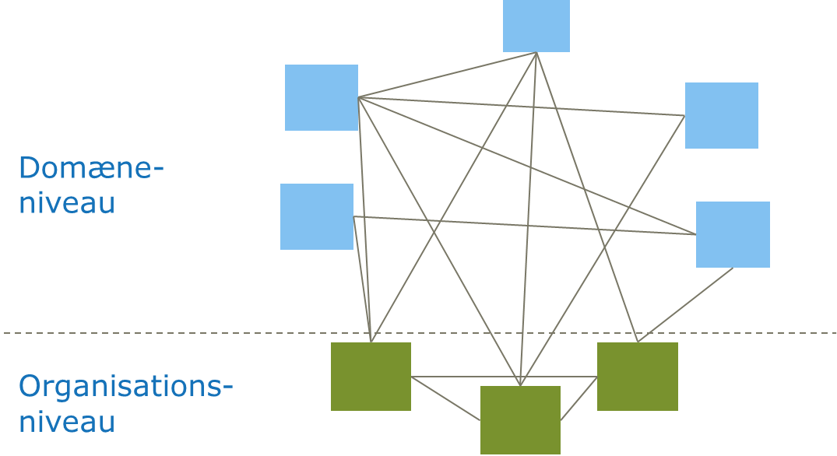

Fødereret distribution

I og med at der tages udgangspunkt i at organisationsdata gøres til grunddata vil distribution af organisationsdata, der omfattes af en grunddataaftale, skulle distribueres via datafordeleren.

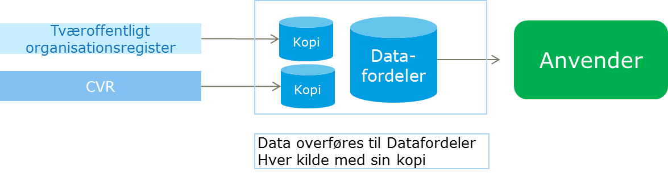

Distribution via Datafordeler

Det er besluttet at anvende denne model for CVR-data (som del af grunddataprogrammet), og i forslaget til et tværoffentligt organisationsregister indgår distribution af data med Datafordeleren.

# 8 Bilag 1: Tjekliste

<mangler>

# 9 Bilag 2: Kravkatalog

<mangler>

# 10 Bilag 3: Referencer

<skal udbygges>

|  |  |
| --- | --- |
| Navn | Reference |
| [Foranalyse organisationsdata] | Organisationsdata. Foranalyse: Standarder, løsninger og potentialer, Rambøll for Digitaliseringsstyrelsen, marts 2014 |
| [Forretningsanalyse] |  |
| [Modelregler] | Modelregler for Grunddata v 1.0.0, Digitaliseringsstyrelsen 2014. |
| [RefArkSagDokument] | Referencearkitektur for sags- og dokumentområdet version 3.0, IT- og Telstyrelsen 2008.  [http://digitaliser.dk/resource/230688http://digitaliser.dk/resource/230688](http://digitaliser.dk/resource/230688) |
| [SOR-analyse] | NSI. Analyse af Sundhedsvæsenets behov for organisationsdata, Rambøll for NSI, december 2013 |
| [OIO Organisation 1.1] | OIO Organisation 1.1. Se [http://digitaliser.dk/resource/444163http://digitaliser.dk/resource/444163](http://digitaliser.dk/resource/444163) |
| [[OIO organisation 2.0]](http://digitaliser.dk/resource/444163) | [Standardmodel for Organisation – fælles sprog for deling af data om organisationer, Digitaliseringsstyrelsen 2014.](http://digitaliser.dk/resource/444163)  <http://digitaliser.dk/resource/444163> |
| <http://digitaliser.dk/resource/444163> | Organisation Ontology. Se http://www.w3.org/TR/vocab-org/ |
|  | Core Registered Organisation Vocabulary. Se http://www.w3.org/TR/vocab-regorg/ |
|  | Core Person Vocabulary. Se https://joinup.ec.europa.eu/asset/core_person/description |

1. Læs mere: <http://arkitekturguiden.digitaliser.dk/node/405>
2. Se referencer til standarder i bilag.
3. Læse mere: <http://www.digst.dk/Loesninger-og-infrastruktur/Digital-Post/Loesninger-og-teknik/Meddelelsesformater>
4. <http://arkitekturguiden.digitaliser.dk/node/669>